BAB II

KAJIAN TEORI

2.1 Penelitian Terdahulu
Peneliti melakukan beberapa tahap agar dapat menyelesaikan proses perancangan seperti mendapatkan referensi yang berkaitan dengan motion graphic sebagai berikut:
Peneliti menemukan karya ilmiah pertama adalah milik Yunus, (2017:32-38) mengenai wisata tepatnya di daerah Bulukumba yang ada di wisata Tanjung Bira berupa Motion Graphic. Tujuan dari penelitian ini untuk memperkenalkan tempat hiburan yang ada di Bulukumba seperti berkunjung ke pantai menunjukkan beberapa potensi wisata lainnya, Bonto Bahari. Adapun manfaat penelitian dengan adanya objek tempat wisata Bulukumba adalah diharapkan bisa memperkenalkan kunjungan tempat hiburan Bulukumba berupa iklan motion graphic.
Pengumpulan data ini dilakukan dengan cara kepustakaan, dokumentasi, beserta wawancara untuk mengobservasi tempat wisata. Metode penelitian yang digunakan adalah berpacu kepada beberapa individu atau pengunjung tempat hiburan Bulukumba agar proses mengiklankan motion graphic berjalan mulus, baik pengunjung turis atau pengunjung wisata lokal. Motion graphic yang berdurasi 2menit itu yang menunjukkan iklan diantaranya: pintu wisatawan Tanjung Bira, tepi laut berpasir putih, dan berbagai tumpangan perahu yang disediakan. Untuk situasi ini, pencipta menerapkan substansi dengan strategi gaya desain flat 2D (vector) karena rencana tingkat adalah gaya rencana canggih yang menarik perhatian para audiens baik pengunjung wisata maupun masyarakat.

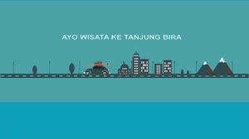
Gambar 2. 1 Hasil Motion Graphic Wisata Bulukumba
(Sumber : Yunus, Muhammad. Motion Graphic Wisata Bulukumba (2018)
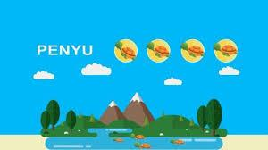
Gambar 2. 2 Hasil Motion Graphic Wisata Bulukumba (2)
(Sumber : Yunus, Muhammad. Motion Graphic Wisata Bulukumba (2018)
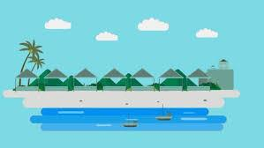
Gambar 2. 3 Hasil Motion Graphic Wisata Bulukumba (3)
(Sumber : Yunus, Muhammad. Motion Graphic Wisata Bulukumba (2018)

Karya ilmiah kedua yang ditemukan para ahli adalah konsentrat karya Vadly (2017:51-60) tentang media promosi video motion graphic Museum Sepuluh November. Eksplorasi ini dilakukan untuk memajukan potensi industri wisata di Surabaya, khususnya industri wisata yang ada di Museum Sepuluh November, seperti Tugu Pahlawan yang ada didalamnya. Kelebihan dari video motion graphic ini adalah lebih memudahkan masyarakat umum untuk mengetahui semua data yang ada di Tugu Pahlawan Surabaya. Pemilahan informasi dilakukan oleh para ilmuwan, khususnya dengan menggunakan metode persepsi, wawancara, studi penulisan dan dokumentasi
Dalam proses merancang video motion graphic, beberapa data berupa informasi akan digunakan dari UPTD Tugu Pahlawan dan Museum Sepuluh November. Kemudian, buatlah ide dari informasi terkini dan lanjutkan dengan pencarian referensi yang terkait dan membuat penggambaran kasar/storyboard.

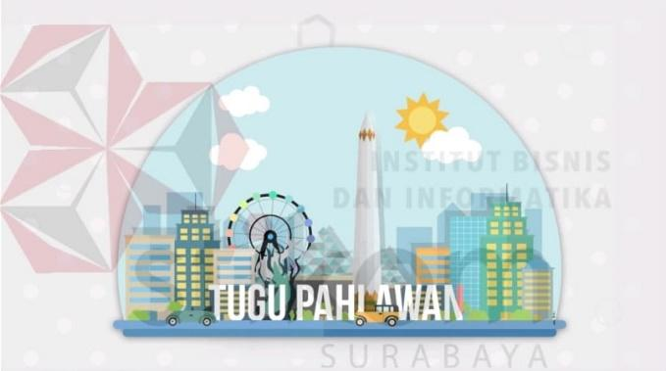
Gambar 2. 4 Hasil Motion Graphic Tugu Pahlawan
(Sumber : Sasono Handito Vadly, Motion Graphic Museum Sepuluh November (2017)

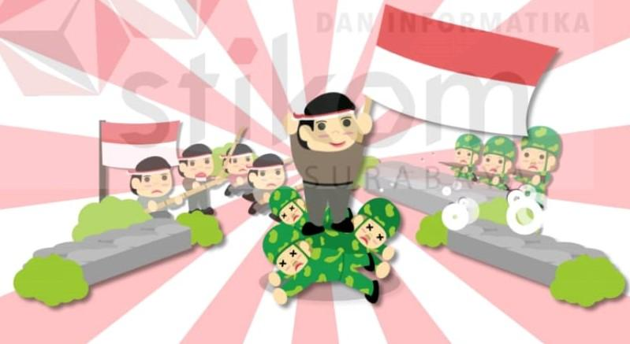
Gambar 2. 5 Hasil Motion Graphic Tugu Pahlawan (2)
(Sumber : Sasono Handito Vadly, Motion Graphic Museum Sepuluh November (2017)
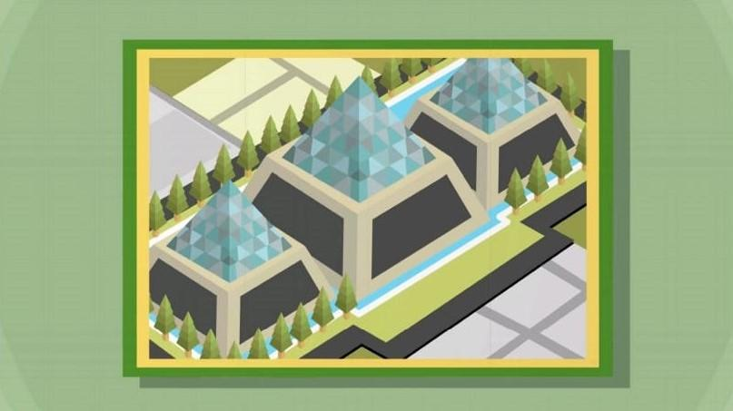
Gambar 2. 6 Hasil Motion Graphic Tugu Pahlawan (2)
(Sumber : Sasono Handito Vadly, Motion Graphic Museum Sepuluh November (2017)

Peneliti menemukan karya ilmiah ketiga adalah milik Angelo et al (2020:1-9) mengenai perencanaan video dokumentasi di Jayapura untuk motion graphic berupa Budaya Noken yang ada di pulau Papua Jayapura. Alasan eksplorasi ini adalah untuk menghadirkan budaya di luar Papua mengenai budaya Noken di Papua. Pemilahan informasi dilakukan oleh para analis seperti observasi, wawancara, studi pustaka dan dokumentasi.
Dalam proses merancang video motion graphic warisan budaya noken Papua. Peneliti melakukan wawancara kepada masyarakat secara langsung sebagai bahan dalam penyusunan konten video dokumenter kemudian analisis data menggunakan 5W+1H.
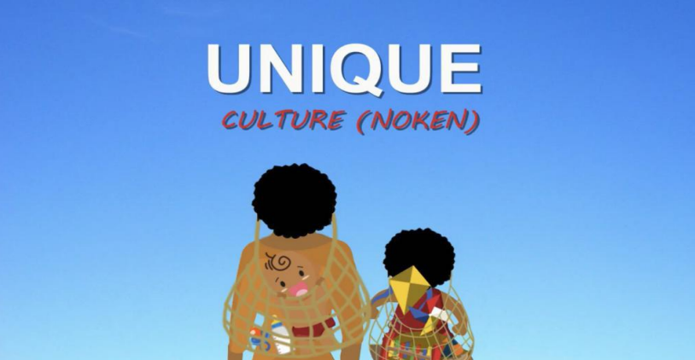
Gambar 2. 7 Hasil motion graphic budaya noken papua
(Sumber : Jurnal DKV Adiwarna Vol 1, No. 16 (2020)
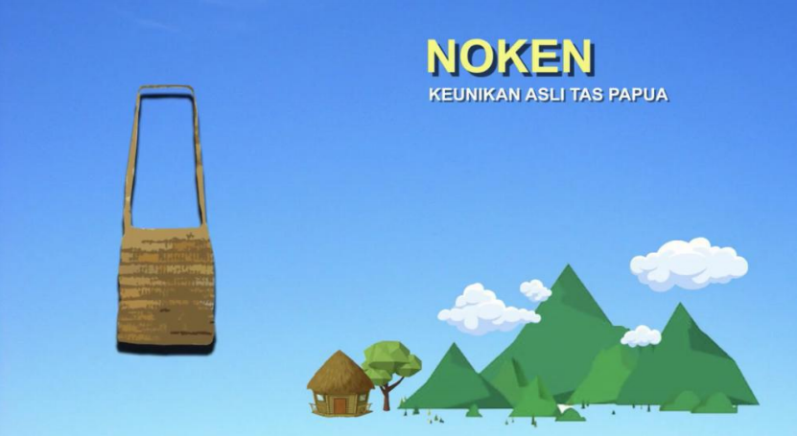
Gambar 2. 8 Hasil motion graphic budaya noken papua (2)
(Sumber : Jurnal DKV Adiwarna Vol 1, No. 16 (2020)

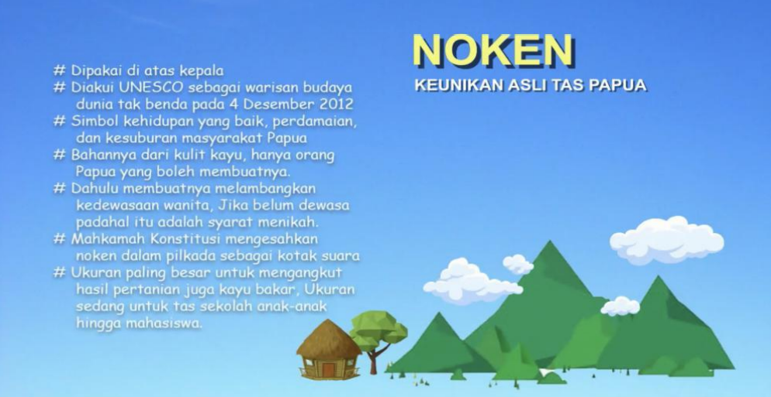
Gambar 2. 9 Hasil motion graphic budaya noken papua (3)
(Sumber : Jurnal DKV Adiwarna Vol 1, No. 16 (2020)

Karya ilmiah keempat yang peneliti temukan adalah milik Hartono (2019:32-41) yang berasal dari kampus STIKI yang berisikan pengenalan budaya wayang beber berupa motion graphic memiliki fitur interaktif. Tujuan memperkenalkan konten motion graphic kepada generasi muda agar lebih menoleh menuju konten budaya lokal. Beberapa data yang dikumpulkan oleh peneliti adalah data studi pustaka, materi dan bahan pendukung dan mengunjungi situs internet yang berhubungan dengan motion graphic dan wayang beber.
Dalam perancangan video motion graphic wayang beber. Peneliti melakukan wawancara, hasil dokumentasi media dan hasil analisa pengumpulan data pustaka. kemudian menganalisa data tersebut dengan teknik 5W+1H.
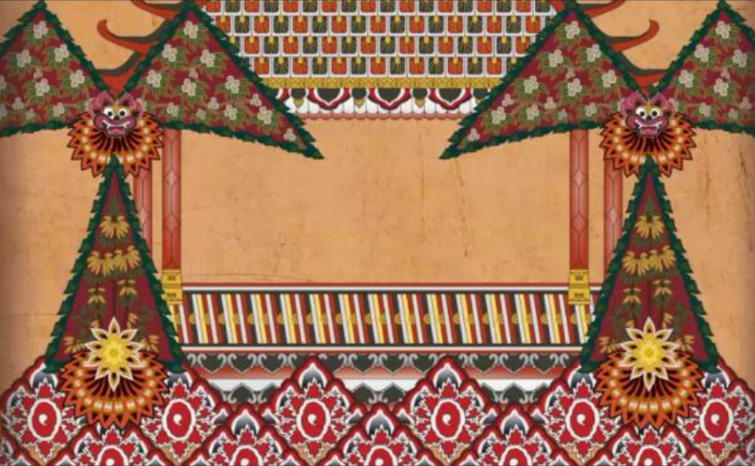
Gambar 2. 10 Perancangan Interactive Motion Graphic Tentang Wayang Beber
(Sumber : Jurnal DKV Mavis STIKI (2019)
Beberapa kemiripan yang peneliti temukan ketika melakukan eksplorasi, khususnya yang berkaitan dengan topik yang sedang dipelajari yaitu penelitian video motion graphic. Perbedaannya mengenai sekitar objek tempat, beserta subjek yang diteliti. Penelitian dilakukan berfokus pada promosi berbasis video motion graphic. Bagaimanapun, mengingat berbagai subjek, item, dan tempat eksplorasi, maka peneliti tertarik untuk melakukan perancangan berjudul “Perancangan Video Motion Graphic untuk promosi MJ Hotel Syariah Mojosari, Mojokerto.”

2.2 Teori Terkait

2.2.1 Perancangan
Menurut KBBI (2008:1139) Perancangan merupakan penyusunan kata yang berasal dari 'rencana' diawali dengan -per dan berakhir dengan akhiran -an yang berkaitan dengan desain, merupakan proses pencapaian ideal dengan cara berpikir kritis dan pola imajinatif.
Perancangan adalah siklus untuk mencirikan seluk beluk yang menggunakan metode suatu gambaran desain untuk menyelesaikannya agar sesuai alur tanpa adanya hambatan. (Rizky, 2011:140).

2.2.2 Video
Azhar Arsyad (2016:49) menyampaikan bahwa video adalah beberapa frame yang ditampilkan melalui proyektor agar nampak hidup, secara mekanismenya berupa kumpulan gambar dalam suatu frame. Bisa disimpulkan dari pengertian tersebut, bahwa suatu objek bergerak dengan suara alami yang menyesuaikan objek berupa audio dan visual adalah media digital video. menjelaskan beberapa yang disampaikan kepada audiens seperti konsep yang dimasukkan. membutuhkan keterampilan yang memengaruhi sikap.
Sedangkan penyampaian para ahli dari Munadi (2008:32) Video merupakan penyampaian gambar bergerak yang menghasilkan suara dengan cara menggunakan sinyal elektrik. Berdasarkan pengertian menurut para ahli diatas, dapat disimpulkan bahwa video bisa menghasilkan gambar dan suara secara bersamaan yang bisa memberikan informasi.

2.2.3 Format Video
Menurut Hendi Hendratman,ST (2012:401-406), berbagai format yang sering dipakai dalam video editing, pertelevisian dan kebutuhan multimedia dalam mengelola video untuk Instagram yang harus diperhatikan adalah sebagai berikut:
- AVI
Merupakan perpanjangan dari ‘Audio Video Interleaved’. Sebuah Format media yang dapat menyamapaikan informasi film atau video dan suara. AVI dibuat oleh Microsoft untuk digunakan pada Sistem Operasi Windows. Format AVI dapat menggunakan berbagai format codec. Format AVI tidak memiliki ukuran atau sasaran standar, bitrate, dan sebagainya sehingga Anda diizinkan untuk mengubahnya.
- MOV, QT
Desain video standar canggih yang dibuat oleh Apple Computer for Macintosh (MacOs) menyaingi Microsoft. Meskipun demikian, itu juga dapat berjalan di Windows. Namun, Anda harus menginstal driver terlebih dahulu, misalnya Quicktime untuk Windows atau Quicktime Alternatif. Salah satu keuntungan dari pengaturan ini adalah codec Animasi dapat menyimpan Saluran Alpha, sehingga rekaman atau render gerakan yang dibuat di 3D Studio Max atau After Effects dapat digantikan dengan background.
- MPEG-1
Standarisasi format video kualitas menengah atau menengah, yang dikenal sebagai Motion Picture Expert Group (MPEG-1) yang digunakan untuk video CD. Yang berlaku selama 901-an hingga pertengahan 2000 memiliki kompresi menyentuh angka 100 : 1. sehingga video yang dihasilkan berikutnya lebih sederhana daripada yang pertama tidak terkompresi.
- MPEG-2
Peningkatan MPEG-1 yaitu MPEG-2 dengan tujuan dapat membaca data sebesar 4,5 Mb/s dan dapat digunakan untuk siaran TV dan DVD Video. Sistem MPEG-2 juga mendukung suara multichannel seperti PCM dan DTS.
- ASF
ASF merupakan singkatan dari Advanced Streaming Format. Media yang menggunakan format video ini hanya dikhususkan untuk internet. Selanjutnya rekaman yang dijalankan melalui web akan berjalan seperti yang diharapkan tanpa harus menunggu data selesai diunduh. Metode ini disebut streaming. Pengaturan ini dibuat oleh Microsoft. Pemanfaatan inovasi ASF ini digunakan dalam desain video lainnya seperti Windows Media Audio atau Video. ASF juga dapat menyimpan informasi teks atau metadata dari file dokumen ID3 dalam rekaman MP3.
- WMV
Merupakan format video dibuat oleh Microsoft. Keuntungan dari format video ini adalah kualitas tinggi tanpa mengurangi kualitas video. Format video ini memiliki inovasi streaming dengan tujuan agar dapat berjalan seperti yang diharapkan di website.
- MP4
MP4 merupakan media campuran yang berbeda dan mentransfer video ke rekaman tunggal. Bentuk format yang dapat menyertakan beberapa format video yang mendukung. MP4 telah berubah menjadi norma (ISO 14496-14) sehingga dapat berjalan di berbagai peralatan seperti ponsel, pemutar mp4 dan pemutar media interaktif di PC.
- Flash Video (FLV)
Seperti namanya adalah konfigurasi Flash yang unik berupa desain bitmap. Inovasi ini sudah ada sejak Macromedia Flash versi ke 7. Berbeda dengan desain SWF, keunggulan desain FLV adalah tidak ada batasan paling ekstrim 16000 frame sehingga masuk akal untuk perekaman dengan durasi panjang.
- Real Media
Merupakam format yang tercipta oleh RealNetworks yang dapat menyimpan informasi Video dan Audio yang memiliki file format *.rm dan umumnya digunakan untuk mentransfer rekaman online.
- 3GP
3GP merupakan video dengan inovasi dan tekanan tinggi seperti mpeg4, namun lebih eksplisit untuk ponsel. Secara umum kualitas berikutnya tidak terlalu bagus ketika dijalankan di PC atau TV, karena bitrate rendah, tujuan, saluran suara (mono) serta prosesor ponsel yang jauh lebih lambat daripada PC.
- Matroska
Matroska adalah desain media campuran open source terbuka dari Rusia yang sering digunakan untuk menyetel full video HD yang sangat tinggi kualitasmya (1080). Format matroska berkembang dengan sangat cepat dan diberi nama 'codec video yang mewakili hal-hal yang akan datang'. Matroska bukan codec video (seperti Cinepak atau Indeo) tetapi konfigurasi yang menampung codec video yang berbeda, seperti DivX, Xvid, RV9 dan sebagainya. Codec penghasil suara seperti MP3, MP2, Ogg, AC3, AAC, DTS, PCM , juga dapat melihat teks penerjemah subtitle ( SRT, ASS, SSA, USF dan sebagainya) dalam sebuah dokumen. Terlebih lagi, untuk saat ini ada tambahan instrumen atau perangkat yang berjalan di codec format MKV.
Dari berbagai format yang dipakai untuk mengelola video motion graphic yang sering digunakan ketika memposting sebuah video di instagram dan menghasilkan gambar yang bagus adalah format MP4 agar bisa berjalan stabil ketika file video ditransfer ke ponsel.

2.2.4 Animasi
Animasi adalah suatu gerak maju dari penyusunan secara beruntun melalui gambar atau dikenal istilah edge. Jika beberapa penyusunan pergerakan gambar bisa menyesuaikan waktu tertentu (frame) dan semakin banyak tepinya, semakin bagus gambar berikutnya. (Munir, 2013: 317).
Dan juga animasi bisa disajikan dalam jangka waktu tertentu untuk membuat ilusi gambar bergerak, ilusi dapat terjadi dengan sangat cepat, bermacam-macam gambar yang perkembangannya lambat. setiap bagian dari objek gambar (Akmaludin, 2013:10).
Secara keseluruhan, Animasi adalah sekuen dari beberapa gambar olahan sehingga menjadi gambar bergerak, yang dibentuk dari sekumpulan gambar kemudian, pada saat itu, disusun secara berurutan (frame) dan diputar sehingga dampak bergerak memberikan ide muncul yang dapat membangun.

2.2.5 Motion Graphic
Beberapa individu merasa bahwa ilustrasi gerakan penting untuk aktivitas. Sebenarnya ilustrasi gerakan yang dihasilkan adalah perbedaan dalam yang signifikan. Kebanyakan individu telah melakukan kesalahan ketika menyampaikan motion graphic, namun sebenarnya ilustrasi gerakan bukanlah aktivitas. Animasi dibuat berdasarkan standar gerakan yang ada di alam atau standar ilmu fisika. Ini adalah pelaksanaan hukum ilmu material yang mengakui keaktifan dari desain gerakan. Ilustrasi gerakan pada umumnya merupakan perpaduan potongan konfigurasi atau keaktifan dalam visual (Krishna. et al., 2010:5-6).
Penggambaran Motion graphic merupakan visual yang berbeda dalam membuat rencana desain memiliki kekuatan yang sedang terjadi di dunia periklanan. Ketika orang banyak memilih kemajuan sebuah pertunjukan. Itulah sebabnya diperlukan teknik, imajinasi, dan kemampuan dari seorang yang memiliki kemampuan broadcastter dan ilustrator di dunia motion grafis yang realistis. (Cuurran.,2000:1).
Prinsip Dasar Animasi Motion Graphic
Menurut Gallagher & Paldy (2007) setiap visual yang disusun untuk memandu orang banyak untuk memahami pesan yang telah disampaikan pada media data utama. Perbedaan masuk akal ketika data penting dan data lain berarti bahwa memiliki desain yang solid. Signifikansi data pemilihan komponen kemudian ditampilkan dan beberapa visual akan ditampilkan dalam bentuk data.

- Compositioning
Jika merencanakan sebuah kreasi, pilihan untuk memutuskan bagaimana komponen berbagai elemen visual akan dikumpulkan akan menyeleksi format apa yang digunakan untuk umum.
Mengumpulkan semua komponen menjadi 1 kuadran disebut Gathering. Kehadiran pembangunan merupakan konsekuensi, bergantung pada bagaimana dan dalam struktur apa komponen-komponen itu dirakit. Komponen mungkin tampak terbang keluar dari casing atau jatuh ke tepi. Rencana permainan yang berbeda dari komponen dapat digunakan untuk sebuah ilusi
Dispersion muncul jika elemen desain dihempaskan ke dalam frame, komponen yang tersusun dalam dispesi tersebut akan tampak tidak beraturan. Untuk memunculkan berbagai objek yang nampak kacau dalam rencana memfokuskan dalam suatu titik kepada audiens, buatlah variasi warna agar satu komponen menonjol dari yang lain.
Exclusion merupakan pengumpulan beberapa titik. Salah satu komponen tersebut dipisahkan dari yang lain. Chunking merupakan istilah untuk mengumpulkan komponen secara bersamaan. Istilah ini digunakan untuk membantu orang banyak yang menangkap suatu data untuk penyampaian sebuah infrormasi. Komponen gambar dapat dikumpulkan berdasarkan warna, bentuk, variasi, teks.
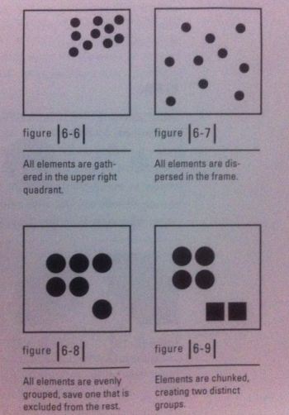
Gambar 2. 11 Mengkomposisi
(Sumber : Motion Graphics Explore, (2007)
Penerapan titik tengah yang biasanya ditemukan pada sebuah desain disebut Optical Center, itu akan sering muncul terlalu rendah dan miring. Saat membuat struktur di mana titik fokus berada di titik fokus denah, ingatlah bahwa oprticalcenter selalu di desain yang terletak agak ke atas.
Fokus titik tengah diletakkan di sekitar satu titik sudut frame akan terlihat miring. Membuat karya dengan titik tengah membuat kecenderungan terkesan lucu Rencananya tidak akan terlihat tegas, namun terlihat bersemangat.

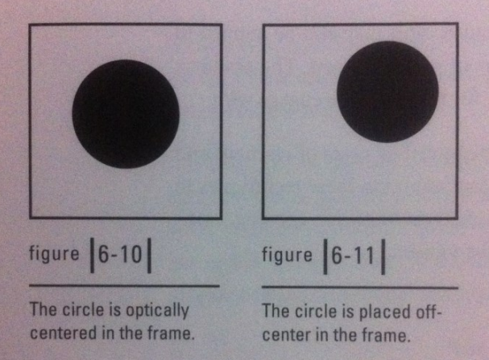
Gambar 2. 12 Fokus titik tengah
(Sumber : Exploring Motion Graphics, 2007)
Penyebab terlepas dari kenyataan bahwa preferensi kami bersifat emosional, mengikuti standar komputerisasi visual proses sytheses memunculkan Motion Graphics bergaya visual ciri khas agar menarik para audiens ketika melihatnya. Setiap komponen di layar tidak hanya dilihat dari karakteristik tunggalnya, tetapi juga bagaimana komponen tersebut berkomunikasi dengan yang lainnya.
- Frame
Pembentukan frame secara individual memiliki berbagai komposisi agar bisa mengatur beberapa objek yang akan dilakukan dalam suatu frame. Sebagian penentuan objek dalam frame motion graphic harus ditentukan, bagaimana komposisi dalam frame tersebut. Baik dari sisi bawah, kiri, kanan atau atas.
Pembentukan frame ini akan menentukan desain motion graphic agar terbentuk dalam batasan teknologi pada jaman itu, seperti beberapa layar monitor yang memiliki rasio sebanding dengan desain motion graphic. Ketika kita mendesain motion graphic sesuai dengan frame fisik perangkat keras. Maka frame akan juga mengikuti dan terkesan rapih.
Agar semua komponen dalam batasan sebuah frame, harus tertata sempurna dan pemisahan yang dilakukan dengan rapih membuat desain nampak bagus. Dengan asumsi komponen terlalu sedikit dan terletak jauh dari batas tepi dengan banyak ruang tersisa, denah akan memberikan koneksi yang sulit.
- Flow
Kita bisa melihat, bagaimana perasaan kita mengenai perkembangan Motion Graphic. Kita bisa memahami dari segi berbagai macam komponen yang ditunjukkan beserta pendekatan yang mengkilat, atau melambat. Bagaimana data yang ditampilkan dan dari mana mengembalikan kecepatan di mana orang banyak dapat memahami pesannya?
Dengan asumsi ini masalahnya, sesuatu yang benar-benar tidak cocok tentang rencana yang membuat pembaca berhenti entah dari mana dan perlu merenungkan menafsirkan data. Ini menyiratkan bahwa aliran rencana telah terganggu. Apa yang kami atur selongsong dan membuat kemajuan di antara mereka berarti bagi perkembangan pengguna untuk mengetahui rencana kami dan dapat menyebabkan dampak dekat rumah bagi pengguna. Kita dapat mengasosiasikan syntheses dan outline dengan style kemajuan.
- Transitiion
Transisi dimulai dengan suatu komponen kemudian yang berikutnya dikenal sebagai cut. Ini adalah standar perubahan yang biasa digunakan dan harus terlihat utuh. Jika digunakan dengan tepat, pengamat tidak akan melihat perubahan pergantian komponen. Saat menerapkan pemotongan, sumber berikutnya harus memiliki data baru.
Efek dissolve digunakan ketika ada dua sumber mengalami transisi untuk berpindah ke sumber lainnya. Satu sumber ternyata lebih jelas karena yang lain ternyata lebih kelihatan transparan. Pada akhirnya, sumber utama dalam jangka panjang digabungkan menjadi sumber berikutnya. Kemajuan ini benar-benar terlihat dan harus dimanfaatkan ketika variabel visual dari kedua sumber tersebut saling mendukung, sehingga ketika terjadi cross-over tidak menyebabkan visual yang bermasalah.
Push Transition merupakan titik kemunculan dari beberapa arah dan dorongan dari layar yang muncul berbagai frame, baik dari sisi bawah, kiri, kanan atau atas. Penyebab penggunaan efek Push Transition, akan membuat koneksi alternatif dengan keramaian.
Slide Transition sebenarnya mirip dengan push advance transition. Hal yang penting adalah bahwa dalam perubahan slide, sumber utama statis sedangkan sumber berikutnya meluncur ke layar. Sumber berikutnya mungkin berubah dari arah apa pun. Ketika sumber berikutnya bergeser dari kanan atau kiri, tampaknya tergelincir untuk menggantikan sumber utama. Ketika gambar berikutnya bergeser dari atas, seperti jendela yang mengarah kebawah itu akan menutupi frame pada awalnya. Ketika gambar menggeser dari arah bawah yang akan menutupi frame pertama, tetapi memiliki nuansa yang lebih tidak mencolok, seperti menyelimuti orang yang sedang tidur.
Wipe Transition merupakan proses transisi objek menuju ke gambar yang lainnya. Proses transisi ini merupakan proses standar transisi yang dimulai dari bentuk persegi panjang, bulat dan lain-lain. Gambar pada frame pertama akan menutup perlahan kemudian akan membentuk lingkaran yang menutupi dari tengah hingga menutupi seluruh frame. Bebeapa transisi yang menggunakan transparan ini merupakan pemrograman Motion Graphic yang berbeda. Wipekey, atau disebut matte move, digunakan untuk membuat penipuan bahwa item di satu sumber mengungkap sumber berikutnya. Misalnya, ketika ujung penanda melewati frame, garis kemudian, pada saat itu, membuka sumber kedua seolah-olah itu digambarkan di layar.
Terlepas dari gaya kemajuan yang penting, kami mungkin dapat menjelajahi berbagai cara tentang kemajuan kompleks yang mencakup pengomposisian dan pelapisan. Penggunaan komposisi berupa komponen dan berbagai source seperti gambar, teks, suara, dan file lainnya. Proses Layering adalah permintaan ketika komponen muncul di layar. Banyak pemrograman Motion Graphic memiliki kemajuan khusus yang dapat Anda manfaatkan.
Beberapa perubahan, seperti glow or flare, memerlukan dua sumber selain peningkatan yang diterapkan pada konvergensi. Perubahan yang berbeda, Perpindahan antara titik sumber lainnya ketika menggunakan efek overlay
Turn Page adalah kemajuan terkenal yang sering digunakan dalam video dan web. Perubahan ini membuat dampak tampak seketika orang membalik kertas yang sedang membaca buku. Jika diterapkan pada laman web. Maka pembaca mendapat izin agar bisa mengontrol sebuah Page dari sebuah web sehingga dapat dibalik seperti saat membaca buku. Bagaimana agar proses penerapan seberapa tegas dan seberapa cepat yang memberi kesan mendalam kepada audiens berupa Motion Graphic.
- Texture
Permukaan Texture dibuat jika Anda membuat ilusi pada desain visual tertentu. Namun juga dapat digunakan sebagai komponen desain elemen atau untuk menyampaikan kedalaman yang menambah keunggulan visual pada desain yang telah direncanakan.
Permukaan visual tekstur ini harus diterapkan mengingat pemanfaatan variasi warna. Berbagai tekstur memiliki respons mendalam yang berbeda. Motivasi di balik penggunaan permukaan adalah untuk membuat ilusi bahwa pengamat benar-benar dapat menyentuh dan bisa merasakan secara real. Permukaan halus dan mengkilap yang tampak seperti logam yang dibersihkan memberikan kemiringan yang sejuk, karena permukaan logam sering terasa dingin saat disentuh.
Direncanakan pada titik-titik yang tajam, respon audiens akan membuat jarak darinya atau memindahkannya dari sentuhan jarak jauh. Permukaan yang direncanakan dengan berbagai transparansi tampak seperti asap atau kabut. Bergantung pada keragamannya, permukaan-permukaan tekstur ini dapat memicu berbagai respons yang sebanding dengan kenyataan saat ini. Variasi warna gelap bisa menyebabkan audiens merasa seperti tidak nyaman dan merasa tertekan dalam penglihatannya, dan sedangkan warna terang bisa menyebabkan audiens melihat kabut asap di lapangan terbuka atau tempat leluasa. Akhirnya peneliti menemukan bahwa, ketika membaca tekstur yang telah di desain tersebut nampak nyata meskipun pada tekstur tersebut hanya berupa gambar.
- Sounds
Penyampaian pesan reaksi emosional dari suara yang kita didengar terkadang bisa mempengaruhi dari penglihatan kita yang melihat suatu desain yang diarahkan dalam motion graphic.
Bahkan perubahan suara sekecil apa pun memengaruhi emosi kita. Apa yang Anda dengar ketika Anda menulis paku di papan tulis? bagaimana perasaanmu? Apakah Anda merasa takut ketika membayangkannya? Peran penting dalam Motion Graphic adalah suara, dengan adanya typography dan warna, namun tanpa suara akan menjadi hampa.
- Emotion
Proses penyampaian emosional yang berkesan yaitu menjalin relasi paling dekat, namun sedikit dari apa yang kita lihat secara konsisten tidak mewakili sebagian besar data yang kita dapatkan. Orang banyak mungkin mengingat slogan sebuah adegan, jingle, entertainer, atau item produk. Namun, jika mereka tidak mengingat pentingnya pesan: barang dan layanan yang kami jual, itu tidak masalah.
Sebagai pembuat korespondensi visual yang menggunakan desain gerakan, tanggung jawab kami adalah menyampaikan pesan penting dalam waktu singkat. Kami disesuaikan untuk menanggapi perasaan dan mempengaruhi korespondensi kami dengan mereka.
Dibutuhkan tingkat perasaan yang tepat untuk membujuk orang banyak agar membeli pesan yang kita sampaikan. Rencanakan ID stasiun yang cerdas dan halus, namun dengan variasi warna yang brilian dan perasaan menawan dalam tipografi yang berani dan disesuaikan, Anda tidak akan memiliki pilihan untuk mengirim pesan ID stasiun secara efektif. Komponen yang menonjol dari sisi serius adalah warna kusam dan tipografi serif yang tidak berlebihan. Setiap motion grafis memiliki kesannya sendiri.
- Inspiration
Setiap masing masing designer membutuhkan inspirasi atau motivasi dengan cara berbeda. Anda dapat menemukan motivasi berada sekitar kita dengan cara yang berbeda. Banyak dari seorang designer membutuhkan buku yang berkaitan dengan designer sebagai motivasi. Dan akan memberi Anda pemikiran inovatif. Salah satu ide saya adalah memiliki sebanyak mungkin foto, teks, atau item menarik yang dapat Anda gunakan sebagai referensi saat mencari pemikiran inovatif.
Hal utama yang harus diberitahukan kepada klien baru adalah mengumpulkan hal-hal yang membangkitkan semangat mereka. Sangat cerdas untuk mengumpulkan foto, kata-kata, serpihan cat, tes latar, objek yang ditemukan dan di sekitar, artikel biasa seperti daun dan bunga, atau apa pun yang menarik minat Anda. Artikel-artikel ini membantu Anda menyampaikan pemikiran Anda nanti kepada perancang.

2.2.6 Promosi
Menurut Kotler et al (2014:76) Promosi adalah gerakan yang menyampaikan keunggulan suatu barang dan mendesak pembeli sasaran untuk melakukan pembelian. Dari definisi tersebut, Promosi menitik beratkan pada kegiatan yang membujuk pada klien untuk membeli suatu produk.
Menurut Lupiyoadi (2013:92) Promosi merupakan proses penyampaian suatu produk yang memiliki keunggulan oleh tindakan bisnis dan akan memengaruhi konsumen atau pelanggan ketika mereka melakukan kegiatan proses jual beli dan jasa yang digunakan untuk memenuhi kebutuhan.
Sedangkan menurut Tjiptono (2015:387), Promosi merupakan proses peningkatan citra produk suatu perusahaan yang disalurkan melalui berbagai media promosi agar meyakinkan para konsumen yang menginginkannya.

2.2.7 Strategi Promosi
Strategi promosi seperti yang ditunjukkan oleh (Lamb et al, 2009) adalah rencana untuk menggunakan komponen waktu terbatas secara ideal seperti promosi, periklanan, penjualan individu dan promosi. Di masa yang penuh dengan inovasi seperti sekarang ini, ada banyak teknik dan prosedur yang dapat digunakan untuk meningkatkan penawaran barang. Prosedur yang dapat dilakukan adalah:

  - Sosmed (SocialMedia)
Peningkatan inovasi korespondensi di seluruh dunia mempengaruhi teknologi untuk berbagai bisnis. SocialMedia adalah instrumen khusus dan sistem peningkatan item yang benar-benar ingin Anda perlukan untuk menghubungkan manajer keuangan dan pedagang. Saat melibatkan Facebook atau Twitter dalam prosedur pemasaran online Anda, Anda harus memiliki pilihan untuk mengandalkan kreativitas daripada hanya memposting produk yang Anda jual.
  - Perangkat Ponsel Pintar (Smartphone)
Kemajuan teknologi surat menyurat pada ponsel saat ini semakin modern dan cepat. Ada banyak produk instrumen khusus seperti ponsel, tablet dan phablet yang menggunakan inovasi terbaru seperti Blackberry, Android dan Windows.
  - Streaming Video Online
Belakangan ini, untuk membuat item dengan tampilan visual telah menjadi model penting lainnya untuk memberi peluang terbukanya bisnis. Video dapat menunjukkan item yang diusulkan kepada pembeli. Rekaman memungkinkan Anda untuk melihat item Anda secara mendalam dari sudut yang berbeda. Selanjutnya, segi suara memungkinkan Anda untuk menambahkan lebih banyak data tentang detail item produk.
  - Iklan bebas biaya
Teknologi bisnis sering kali memberatkan bagi pengusaha, jadi biaya rendah harus penting saat memajukan layanan dan produk. Anda dapat mempercayai media web Anda dengan membagikan promosi bebas biaya melalui internet.

2.2.8 Sembilan Elemen Marketing
Konsep ini bertujuan untuk menganalisa strategi suatu perusahaan. Konsep ini dibuat oleh Hermawan Kartajaya, beliau merupakan pendiri dari MarkPlus & Co. Dan presiden dari World Marketing Association (WMA). Sembilan elemen marketing yang bisa diterapkan adalah sebagai berikut.
- Branding
Merek merupakan salah satu elemen penting karena merek dapat mengikat konsumen. Merek bukan hanya nama ataupun logo melainkan juga sebagai sebuah ukuran nilai yang dapat di tawarkan kepada konsumen. Pencapaian merek yang tinggi dan kesetiaan merek yang solid belum mencapai puncaknya. Dengan cara yang sama, jika Anda memiliki nilai merek dan budaya merek yang kuat, Anda belum menjadi yang teratas jika Anda tidak memiliki agama merek. Agama merek adalah tempat citra Anda berubah menjadi semacam "agama" bagi pembeli. (Hermawan Kartajaya, 2004:61)
- Diferentiation
Diferentiation atau differensiasi (Perbedaan) adalah upaya untuk mengoordinasikan konten, suatukonteks, dan kerangka produk yang diusulkan kepada klien. (Hermawan Kartajaya, 2005:14). Diferensiasi harus berfokus terhadap pelanggan dengan cara memberikan manfaat yang tinggi kepada para klien.
- Positioning
Menurut Hermawan, positioning adalah rencana awal untuk menentukan strategi pemasaran. "Positioning sebagai the technique to soundly lead your client, yaitu cara menunjukkan pelanggan anda dengan cara yang wah. " (Hermawan Kartajaya, 2004:13)
- Segmentation
Segmentasi adalah cara paling umum untuk memanfaatkan peluang dengan membagi pasar menjadi beberapa bagian. Kedua, pasar direncanakan dengan mempertimbangkan kualitas tertentu, memberikan organisasi pemahaman yang lebih jelas tentang pasar mana yang perlu mereka masuki. (Hermawan Kartajaya, 2006:10)
- Selling
Selling adalah cara untuk membangun hubungan membangun sebuah produk atau jasa agar menjalin hubungan dalam kurun waktu yang panjang dengan klien. Untuk situasi ini, penjualan menyiratkan strategi yang dapat menggabungkan organisasi, klien, dan dua hubungan yang saling mengaitkan. (Hermawan Kartajaya, 2006:l7). Selling sendiri terdiri dari 3 tingkatan penjualan yaitu penjualan fitur, penjualan manfaat produk dan tingkatan terakhir adalah penjualan solusi.

- Targeting
Tujuan targeting adalah untuk mengetahui fragmen pasar mana yang memiliki potensial bagi perusahaan. Menurut Hermawan, sebelum menunjuk mana targetnya, Anda memang ingin merencanakan pasar Anda secara inventif terlebih dahulu dengan tujuan agar potensi segmen pasar yang menjadi target perusahaan Anda lebih dikenal masyarakat.

- Service
Menurut Hermawan, service merupakan sebuah jasa pelayanan yang diberikan kepada konsumen. Service bisa berupa layanan intelektual, layanan emosional serta layanan spiritual.
- Process
Elemen ini merupakan elemen terpenting dalam suatu strategi pemasaran, sebagaimana diungkapkan oleh Hermawan berikut. Dalam ide promosi, siklus mencerminkan kualitas, biaya, dan pengiriman barang dari organisasi ke klien. Sifat barang dan perusahaan kami adalah hasil dari siklus brilian. Mulailah dengan cara yang ideal, menarik, dan cerdas mulai dari pembuatan hingga penyampaian kepada klien Anda. (Hermawan Kartajaya, 2006:17)
- Marketing Mix
Merupakan komunikasi produk dan jasa yang menggunakan strategi proses integrasi tawaran atau logistik. (Hermawan Kartajaya, 2006:l8)

2.2.9 Segitiga PDB
Segitiga PDB (Positioning, Differentiation, and Brand) merupakan strategi teori menampilkan ilmu pemasaran yang didapat dari hipotesis sembilan komponen promosi yang terdiri dari merek, pemisahan, penempatan, pembagian, fokus, menampilkan perpaduan, kesepakatan, administrasi, dan interaksi. (Kartajaya, 2006:18). Kartajaya mengelompokkan sembilan komponen strategi ini menjadi tiga bagian: takrik, strategi, dan value. Mereka bertiga memiliki perankhususnya yang menjadi satu kesatuan.
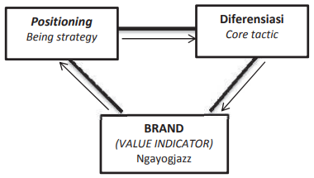
Gambar 2. 13 Segitiga PDB
Gambar 2. SEQ Gambar_2. \* ARABIC 13 SegitigaPDB.
(Hermawan Kartajaya, 2005 h.6)
Perusahaan diwajibkan memiliki pilihan untuk membedakan manfaat item untuk memutuskan posisi produk yang tepat. Tahap selanjutnya adalah memilih keuntungan dari beberapa produk sebagai alasan untuk membangun prosedur situasi. Aturan untuk penempatan item yang layak seperti yang disampaikan oleh (Jobber, 2004:440) yaitu:
1. Clarity. penempatan produk harus jelas dalam menggambarkan pasar objektif dan perbedaan produk.
2. Consistency. Suatu pesan yang menyampaikan tentang penempatan produk (positioning) sangat berarti untuk memberikan produk kekuatan yang serius.
3. Credibility. Produk dalam benak target pasar yang memilliki keunikan dan kekuatan berupa differentation (perbedaan).
4. Competitiveness. Perbedaan yang menggambarkan nilai produk yang tidak bisa ditawarkan oleh lainnya yang terkait dengan produk pesaing kepada konsumen.
Kartajaya (2005) berpendapat bahwa diffrensiasi adalah pekerjaan untuk mengoordinasikan substansi, konteks, beserta infrastruktur kerangka kerja ke dalam penyampaian barang-barang pelanggan. Kontribusi yang ditawarkan kepada pembeli oleh suatu perusahaan tidak boleh hanya dilihat dengan cara yang tidak terduga, tetapi juga berbeda yang berkaitan dengan penawaran mereka, apa yang diusulkan, beserta faktor yang memungkinkan (pengaruh yang memberdayakan). Interaksi yang saling mendukung antara ketiga komponen tersebut menjadikan instrumen pengembangan diri (constant support process). Sistem refinforcing mechanism yang berfungsi dengan baik dikenal sebagai the circle of victorious.
Efek lanjutan dari siklus ini adalah identitas suatu brand. Aaker dan Joachimsthaler (2000:44) mengungkapkan bahwa brand indentity adalah sekumpulan afiliasi yang dibuat dan dipertahankan oleh sebuah perusahaan. Struktur identias brand terdiri dari CoreIdentity, ExtendedIdentity, dan BrandEssence. CoreIdentity harus mencerminkan teknik dan keuntungan dari asosiasi yang membuatnya. ExtendedIdentity menggabungkan komponen kepribadian merek yang tidak berada di pusat kepribadian. BrandEssence adalah pemikiran tunggal yang merangkum brand. BrandEssence dideskripsikan oleh kapasitasnya untuk menjangkau pelanggan, memandu penawaran, memisahkan diri dari pesaing, bertahan dalam jangka panjang, dan menggerakkan individu hierarkis. Insentif adalah cara paling umum untuk membuat implikasi yang membahas nilai yang dimiliki merek dan nilai yang akan disampaikannya. Ini menyiratkan menekankan keuntungan yang berguna, menjiwai perasaan (keuntungan fungsional), dan memberdayakan pembeli untuk merasa terkait dengan merek (keuntungan yang mendalam dan artikulasi diri). Berikut adalah ringkasan strategi positioning dan differensiasi MJ Hotel Syariah Mojosari :
- Clarity
Target pasarnya terbuka untuk semua kalangan masyarakat dan memberikan kesan pada pengunjung yang ingin berpengalaman menikmati hotel syariah
- Consistency
Selalu menerapkan kebersihan dan kedisiplinan hotel secara rutin agar menjaga brand image syariah
- Credibility
Menyediakan fasilitas dan pelayanan terbaik
- Competitiveness
Memiliki karakteristik yang berbeda dari yang lainnya yaitu “Syariah”
Strategi Positioning MJ Hotel Syariah Mojosari didukung dengan langkah – langkah differensiasi yang merupakan hasil wawancara secara langsung.
- What to offer
Hotel Syariah menawarkan bonus 1 hari bermalam menginap jika ada pendatang atau pengunjung yang mendapatkan rekomendasi dari kerabat atau dari orang yang dikenalnya. Dan juga jika pengunjung memesan hotel berlangsung 3 hari, 5 atau 7 hari
- How to offer
MJ Hotel Syariah Mojosari menawarkan bonus 1 hari bermalam sesuai dengan menu paket hotel yang dipesan dengan hitungan 3 hari, 5 hari atau 7 hari
- Enabler
- MJ Hotel Syariah Mojosari memiliki penawaran yang bisa memuaskan pelanggan hotel
- Memberikan fasilitas tidur yang nyaman dan pelayanan yang memuaskan agar pengunjung merasa betah menginap di MJ Hotel Syariah Mojosari

2.2.10 Media Sosial
Deru R.lndika & Cindy Jovita (2017) kegunaan suatu media berbasis web bertujuan untuk membuat, menyampaikan, dan menyebarluaskan berita melalui internet, dan promosi hiburan online adalah tujuan penayangannya. model periklanan yang akan dicapai. Ikut serta dalam tingkat periklanan. Menurut Purwana et al (2017), Media Sosial adalah filosofi berbasis web dan titik awal khusus untuk Web 2.0 yang memungkinkan klien untuk membuat dan memperdagangkan kumpulan penggunaan konten yang dibuat.
Sedangkan menurut Anshar Surya Pranaka et al (2017) proses marketing memiliki beberapa manfaat melalui sosial media yaitu: :

- RelationshipBuilding
Tujuan utama dari penyebaran produk melalui sosial media bisa menjalin suatu relasi yang berhubungan agar menarik pembeli, mitra, dan lainnya yang terlibat secara efektif.
- BrandBuilding
Sebuah percakapan diskusi chat media sosial adalah fase awal yang ideal dalam memperluas brand awareness, perhatian dan tinjauan merek, dan brand loyal.
- Public
Konsumen mendapatkan berbagai informasi mengenai perusahaan menyediakan media sosial yang bertujuan untuk memasarkan produk.
- Promotion
Konsumen mendapatkan diskon eksklusif melalui pembagian produk secara online melalui media sosial, ini adalah kesempatan audience agar merasa dihargai dan memenuhi kebutuhan promosi dalam jangka waktu yang pendek.
- MarketingResearch
Beberapa kompetitor dan kebutuhan yang diinginkan konsumen bisa menggunakan fitur media sosial.

2.2.11 Storyboard
Soenyoto (2017:57), menyampaikan bahwa Storyboard merupakan gambaran atau visual filmis yang awalnya terbentuk dari bahasa tulisan yang divisualkan. Sedangkan penyampaian dari para ahli, Munir et al (2012:102), “Merupakan suatu cerita yang dibuat dengan menggambar manual secara menyeluruh”.

2.2.12 Fungsi Dasar Editing
Zettl (2009:422) menyampaikan bahwa fungsi dasar editing dibagi menjadi 3. Diantaranya adalah: Combining, Triming, and Build.
- Mengkombinasi (combining)
Dasarnya, soal kombinasi pada proses editing muncul berbagai persoalan mengenai menyatukan beberapa file asset video dan audio, tujuannya agar tercapainya sebuah gambaran dari bahan yang telah dikumpulkan. Proses mengkombinasi ini dibutuhkan beberapa gambar merupakan seni kreatif khusus, pengalaman, beberapa faktor acuan, pengaruh pesan kreatif yang disampaikan pada saat menggabungkan beberapa gambar.

- Memilah (triming)
Trimming merupakan sebuah proses memotong file asset video atau video yang ada agar bisa menyesuaikan penempatan waktu yang tepat. Kemudian hasil trim video dan audio akan dihapus

- Membuat (build)
Build adalah pekerjaan wajib bagi seorang Editor yang harus membuat sebuah cerita dari sebuah alur dengan sangat baik. Dalam membuat suatu cerita, Editor tidak diperbolehkan asal-asalan memilih beberapa pengambilan gambar dan suara yang akan digabungkan ke dalam sequence, supaya alur cerita bisa menyesuaikan dengan storyboard dan tertata dengan sangat rapih.

2.2.13 Hotel Syariah
Pedoman Penyelenggaraan Pariwisata Berdasarkan Prinsip Syariah dengan MUI 108/DSN-MUI/X/2016 maka usaha Hotel Syariah sebagai penyedia akomodasi kamar-kamar dalam sebuah bangunan yang dilengkapi jasa pelayanan makanan dan minuman, hiburann dan atau fasilitas lainnya yang dilakukan sehari-hari untuk mendapatkan manfaat dan keuntungan sebaiknya diselesaikan sesuai prinsip syariah.
Berdasarkan Fatwa tersebut, penginapan Syariah dapat disederhanakan sebagai penginapan yang menjalankan administrasi dan perkantoran sesuai dengan standar Syariah. Dengan melihat peraturan dan pedoman, tidak ada pedoman otoritas yang mengatur prinsip-prinsip Hotel Syariah. Bagaimanapun, salah satu aturan yang dapat dimanfaatkan merupakan pedoman pelaksanaan industri dalam hotel tersebut. Beberapa persyaratan harus dilaksanakan sesuai kode MUI adalah:

- Dilarang adanya pornografi dalam penginapan MJ Hotel Syariah atau demonstrasi yang tidak pantas.
- Berbagai kegiatan dilarang yang berkaitan dengan musyrik, hal maksiat seperti hiburan erotis hingga asusila dalam penginapan MJ Hotel Syariah.
- MUI memberikan pernyataan Halal untuk MJ Hotel Syariah soal makanan dan minuman.
- Fasilitas untuk pelanggan syariah seperti kebutuhan ibadah akan disediakan disetiap kamar MJ Hotel Syariah.
- Pengawas penginapan hotel dan pekerja harus berpakaian dengan aturan yang berjalan sesuai syarat Syariah.
- Memiliki aturan strategi administrasi penginapan untuk menjamin administrasi penginapan dilakukan sesuai standar syariah.
- Penginapan MJ Hotel Syariah diharapkan dapat memanfaatkan administrasi Lembaga Keuangan Syariah untuk menawarkan jenis bantuan.

2.2.14 Analisis SWOT
Dalam penelitian ini penulis menggunakan analisis SWOT yang bertujuan mengintrospeksi perusahaan mulai dari peluang sampai ancaman dalam kesuksesan suatu bisnis yang akan dikembangkan.
Analisis SWOT ini dimanfaatkan oleh perusahaan yang disebut fortune 500 kemudian Albert Humphrey mempresentasikannya dan dia yang memimpin sebuah projek peneliti di kampus Stanford University selama tahun 1960-an dan 1970-an.
Terlebih lagi, seperti yang ditunjukkan oleh Freddy Rangkuti, SWOT adalah karakter komponen yang berbeda untuk mendorong prosedur pertolongan. SWOT bergantung pada alasan yang mendorong pintu terbuka, tetapi juga membatasi kekurangan dan ancaman. Analisa ini melihat elemen dalam dan luar suatu perusahaan (Anwar & Utami,2012:1-9).
Unsur-Unsur SWOT
Agar proses analisisSWOT secara mendalam, poin yang harus diperhatikan penyebab dari eksternal begitu juga internal bisa mempengaruhi perusahaan. (Fahmi, 2013:260).
A. Terbentuknya peluang dan ancaman (O / P) dari faktor luar (eksternal) ini berkaitan dengan potensi perusahaan luar yang nantinya akan terbentuknya keputusan dalam perusahaan yang mencakup lapangan dalam sebuah industri dan suatu bisnis lingkungan berupa politik, ekonomi, teknologi, hukum beserta budayanya.
B. Kekuatan dan kelemahan (S / W) merupakan faktor dari dalam (iinternal) yang terjadi di dalam suatu perusahaan, Faktor ini adalah sebuah proses terbentuknya suatu keputusan dalam perusahaan meliputi manajemen perusahaan, operasi, keuangan, penelitian, sumberdaya manusia dan pengembangan, (the culture of cooperate).

2.2.15 Teori Perancangan Sadjiman
A. IDENTIFIKASI DATA
Memproses data sebagai identifikasi betujuan untuk merancang laporan yang berisikan hasil survey yang telah diketahui datanya. Dalam konsep perancangan ini, identifikasi data secara sistematika menjadi pembahasan pada bab kedua dari sebuah proses penulisan laporan perancangan, yang antara lain meliputi:
1. Data perusahaan atau pengelola: Perancangan memerlukan data perusahaan seperti profil perusahaan yang memiliki nama dan alamat beserta data-data yang lainnya.
2. Data produk: Beberapa perusahaan memberikan merk yang memiliki logo produk berkembang dan berpotensi. Dimulai dari jenis dan bahannya yang berkualitas. sehingga memiliki beberapa keunggulan yang memiliki potensi dan harga yang menyesuaikan.
3. Proses analisis data pemasaran:
A. Target Posisi Pemasaran (Market Positioning):
- Besar omset (harus terukur, baik itu ukuran jumlah barang, jumlah rupiah, jumlah pembeli, atau bentuk ukuran lainnya),
- Pemasaran yang melakukan distribusi,
- Gambaran pada target audiens mengenai produk dan perusahaan,
- Pemasaran yang konsisten (lokasi konsentrasi).
b. Pengembangan pasar yang memiliki potensi (Market Potential):
- Faktor pembelian,
- Pemasaran yang memiliki berbagai masalah yang datang,
- Pencapaian target (dengan diadakannya periklanan).
c. Segmentasi Pemasaran (Market Segmentation):
- Kebutuhan konsumsi (kebutuhan),
- Harga produk yang menjangkau konsumen,
- Khalayak Sasaran (Audiens).
d. Promosi/periklanan dilakukan secara publik. personal dan advertising
e. Potensi saingan (Competitioning):
- Kompetitor yang memiliki produk yang sama,
- Penawaran value pada suatu produk berupa harga
- Target pasar,
- Target audiens,
- Promosi produk yang diiklankan.
4. Data angket yang berhubungan dengan produk
B. ANALISIS DATA
Untuk memperkuat analisis pemasaran seperti telah disebut kan di atas, perlu didukung analisis dengan metode yang lain. Agar mudah dianalisis, berikut adalah analisa menggunakan SWOT yaitu proses analisa suatu data yang dimulai dari suatu produk memiliki keunggulan sebagai kekuatan (S), beberapa kekurangan sebagai kelemahan (W), memiliki peluang agar terus berkembang (O), dan penyebab lainnya yang menjadi ancaman bagi perusahaan tersebut (T).
"SWOT analysis is a study of the strengths, weakness opportunities, and treats that will impact upon succesfull Promotion of the product the servist or company” Kesimpulannya bahwa pemasaran data produk yang memiliki kekuatan hingga ancaman. Analisis tersebut memiliki peran penting agar didirikannya komunikasi periklanan yang dirancang.
C. SINTESIS
Sintesis merupakan perpaduan yang berasal dari beberapa rangkuman analisis berbagai masalah yang terjadi di latar belakang pada proses merancang. Yang nantinya akan membuat suatu kebijakan berupa keputusan agar perancangan bisa menentukan alur selanjutnya.
Pada dasarnya pemecahan masalah perancangan ini adalah untuk merencanakan strategi tujuan media agar proses periklanan bisa sesuai ekspetasi dimulai dari tujuan tata desain, kreatif dan media. Namun untuk menetapkan tujuan periklanan harus mengacu dari induknya, yaitu tujuan promosi Dan untuk menetapkan tujuan promosi harus mengacu dari induknya pula, yaitu tujuan pemasaran. Berikut ini skema runutan/acuan untuk membuat tujuan media, tujuan kreatif, tujuan tata desain tujuan periklanan tujuan promosi - tujuan pernasaran.
A. KONSEP PERANCANGAN
Dalam bahasa inggris. kata design merupakan pengambilan terjemahan dari "rancangan", sebuah kata perancangan artinya "pendesainan" (designing) atau proses mendesain. Bisa dikatakan "pendesainan" karena wujudnya yang berupa konsep visualisasi desain. Sebenarnya "perencanaan" ataupun planning juga bisa disebut konsep perancangan. Maka dari itu, ada tiga proses perencanaan (planning) agar proses memvisualisasi periklanan bisa sesuai paduan konsep, sebagai berikut:
- Perencanaan Media (Media Plan),
- Perencanaan Kreatif (Creative Plan),
- Perencanaan Tata Desain (Design Plan).
Paduan mix of advertising terbentuk dari tiga perencanaan media periklanan yang tidak bisa dipisah, dari tata desain dan kreatif media, wujud tersebut bisa digambarkan berupa aspek sebagai berikut:
- Penggunaan Media sebagai sarana untuk membawakan pesan kepada audiens yang dituju.
- Isi pesan yang disertakan dalam bentuk media digital (Kreatif).
- Tatanan atau susunan yang berisikan pesan kepada audiens yang dituju (Tata Desain).
Paduan tersebut menjadi kesatuan, dimana ketiganya sulit dipisahkan agar perancang bisa menyampaikan pesan dengan cara yang kreatif kepada audiens berupa desain iklan produk. Namun, pembahasan mengenai Perencanaan Tata Desain (Konsep Tata Desain) akan menjadi bagian dari pembahasan pada bab IV (Visualisasi Desain).

B. PERENCANAAN MEDIA (MEDIA PLAN)
Penargetan audiens yang menggunakan saluran memiliki fasilitas untuk mendapatkan pesan berupa Media yang memuat konten periklanan, bisa berupa digital maupun secara fisik.
Metode media yang melalui proses perencanaan sesungguhnya meliputi hal-hal yang rumit, beberapa masalah yang muncul dan juga menyakut biaya untung rugi ketika memproduksi suatu iklan berupa media dan darnpak hasil yang diperoleh ketika melakukan advertising campaign. Oleh karena itu, perlu diperhitungkan secara cermat agar biaya yang dikeluarkan sesuai dengan keseluruhan biaya kampanye yang diperlukan. Beberapa orientasi harus dilakukan secara bertahap ketika melakukan Campaign, yaitu Oriented Program atau Oriented Budget. Oriented Budget merupakan penetapan pihak sponsor mengenai soal biaya, sehingga biaya Campaign bisa terealisasikan sesuai media yang dipilih. Sedangkan Oriented Program merupakan proses pengajuan rencana biaya Campaign kepada sponsor yang memiliki hak untuk merencanakan. Dalam hal ini perancang harus jeli dalam membuat rencana biaya kampanye, termasuk dapat memperhitungkan kemampuan keuangan dari sponsor agar rencana tersebut dapat diterima oleh pihak sponsor. Pada tahap ini perencanaan media akan menyesuaikan dengan program kampanye yang direncanakan.
Menghandalkan suatu media merupakan bagian tugas dari tugas beberapa strategi biro yang mengiklankan perencana media, hingga dengan sangat mendetail, dan sangat dirancang dengan serius agar bisa dijangkau kepada audiens yang ditarget sesuai ekspetasi dan sesuai dengan biaya.
Penjelasan mengenai empat komponen yang terkait dengan perencanaan media ketika mengadakan suatu campaign, yaitu:
1. TUJUAN MEDIA (MEDIA OBJECTIVE)
Kampanye ialah suatu kegiatan yang dibatasi oleh biaya, waktu, dan terna. Dalam kampanye periklanan, tujuan media dibentuk dengan tiga aspek, yaitu jangkauan (reach), frekuensi (frequency), dan kesinambungan atau kontinuitas (continuity).
Beberapa aspek yang perlu diperhatikan ketika membentuk suatu tujuan dalam satu media, yaitu seberapa jauh jangkauannya (reach), frenkuensinya (frequency), beserta berapa lama berkesinambungan yang akan berlanjut (continuity). Penetapan proses mengiklankan suatu produk atau perusahaan kepada audiens bergantung pada sintesis yang menyakut pada aspek jangkauan (reach) karena media adalah bagian dari periklanan. Sintesis memiliki strategi yang memiliki tujuan periklanan agar pesan yang dituju tersampaikan. Berikut adalah proses pembuatan tujuan media yang akan ditetapkan sebagai strategi advertising.
A. Jangkauan (Reach / R)
Proses ini menunjukkan setidaknya jumlah audiens target yang ingin dicapai dan jumlah area yang diliputi oleh media. (lihat kembali strategi periklanan pada Sintesis).
Jumlah target audience harus dinyatakan dalam jumlah tertentu. Hal ini telah diperhitungkan dalam pembahasan sintesis (lihat kembali Sintesis). Jika jumlah minimal tidak bisa dijangkau pada suatu media yang ditunjukkan. Maka dinyatakan kurang beruntung pada saat proses aspek dari media tersebut. Sementara itu daerah atau kota yang akan dijangkau media juga perlu ditetapkan.
B. Frekuensi (Frequency/F)
Merupakan perencanaan terpa media yang berisi tentang pernyataan mengenai audiens yang telah dituju, seberapa lama audiens dalam analisis frekuensi soal perencanaan media. Frans Suharto memberi contoh cara menulis frekuensi untuk periklanan:
"Frekuensi (frequency) untuk periklanan produk "X" memerlukan sekurang-kurangnya 1,5 per 4 minggu masa kampanye".
Angka desimal 1,5 per 4 minggu berarti terpa media terhadap target audience atau pemunculan periklanan ini mernerlukan 6 kali (1,5 x 4) setiap bulan. Pemunculan 6 kali perbulan ini pada pengaturan per minggunya (hari maupun jamnya) bisa diatur secara lebih lanjut dengan menjelaskan alasannya. Jumlah frekuensi yang ditentukan dengan besaran angka desimal tersebut, sebetulnya bisa saja ditulis: "Frekuensi periklanan produk "X" ini memerlukan sekurang-kurang 6 kali dalam 4 minggu."
Budget untuk besarnya biaya untuk suatu media. Maka semakin meningkat penayangannya. Untuk frekuensi ini memiliki kesan yang teratur dan berpenampilan dalam hal desain, yaitu teknik ATL yang disebut media tingkat Above The Line, seperti Surat kabar, majalah, radio, dan televisi. Surat kabar biasanya memiliki tayangan tampil teratur setiap hari. Majalah memiliki tayangan tampil setiap minggu. Radio memiliki tayangan tampil setiap jam atau menit. Televisi memiliki tayangan tampil setiap jam atau menit. Di sisi lain faktor penayangan, penyebab media ATL juga diperhitungkan frekuensinya pada saat penayangan.
Terdapat jalur lain yang bisa mendukung ATL, yaitu BTL yang disebut media tingkat Below The Line. Bila target audience tidak melihat atau mendengar media lini atas, ia akan tertepa oleh media lini bawah

C. Kesinambungan/Kontinuitas (Continuity/C)
Proses kesinambungan merupakan perencanaan jangka waktu kampanye periklanan, ini terjadi ketika pengajuan pernyataan selama sebulan. Contoh menulis kan kontinuitas:
"Seluruh. kampanye periklanan produk "X" membutuhkan 3
Bulan selama masa kampanye sampai bulan … s/d ... tahun … … …”
Kampanye biasanya dilakukan 12 minggu (3 bulan), 24 minggu (6 bulan), atau 48 minggu (12 bulan). Penulisan tujuan media ini bisa ditulis menjadi tiga poin yaitu jangkauan, frekuensi, dan kesinambungan secara terpisah, atau dirangkum menjadi satu.
Berikut ini contoh penulisan tujuan media yang dirangkum menjadi satu:
"Tujuan media untuk kampanye periklanan produk "X" sekurang-kurangnya dapat menjangkau TA sejumlah … orang yang berada di daerah … … dengan frekuensi sekurang-kurangnya … … (1,5 misalnya) per 4 minggu, selama … … (12 minggu, misalnya) masa kampanye antara bulan ... s/d … … tahun … …”
2. STRATEGI MEDIA (Media Strategy)
Merupakan kebijakan yang melakukan berbagai langkah agar penetapan media yang dilakukan memiliki tujuan.
Pembentukan strategi media dengan media mix terhadap audiens yang dituju memiliki beberapa pilihan beserta jadwal medianya, yang bisa dijadikan sebagai patokan perhitungan habit dalam media tersebut, yaitu habit audiens secara individu ketika audiens melakukan penetuan secara media dalam penggunaannya, mana yang lebih efesien untuk menjangkau suatu media dan lebih efektif untuk media yang akan dirancang agar cocok ketika mengiklankan suatu produk.
Oleh karena itu, penerapan suatu strategi sangatlah penting bagi media: segmentasi (penyempitan) penjangkauan audiens, paduan yang diperlukan untuk media mix yaitu pemilihan yang memiliki jadwal agar mencapai suatu media yang ingin dituju. Berikut ini penjelasannya:
- Segmentasi Target Audience.
Penetapan segmentasi audiens sesuai dengan penetapan media yang dijangkau. Sebagai berikut:
- Segmentasi Geografis, yang meliputi beberapa tempat mencakup provinsi dan kota yang memiliki wilayah dan kabupaten, bersifat urbanis, semi ataupun rural.
- Segmentasi Demografis, mencakup status secara personal seperti jenis kelamin, pekerjaan yamg dilampaui sesuai dengan umur dan pendidikannya, hingga status kawin dan jumlah penghasilan.
- Segmentasi Psikografis, mencakup sosialitas yang mempengaruhi kepribadian dan gaya hidup.
- Segmentasi Behaviouristis, mencakup penggunaan menurut perilaku seberapa banyak frekuensinya beserta statusnya.

- Paduan Media (Media Mix)
Mengacu dari penjelasan Ahmad S. Adnanputra seperti telah disebutkan di atas, pemilihan dan jadwal dari penetapan media yang telah tersusun sesuai dengan habit dalam suatu media akan menjadi media mix.
Beberapa individu menganggap bahwa media mix yang disebut paduan media merupakan asal usul dari berbagai media yang dipadukan, misalnya direct mail, proses mengiklankan melalui billboard. Sebenarnya paduan media atau media mix yang dimaksud merupakan penjadwalan perpaduan berbagai media yang memiliki frekuensi penayangan ketika sedang proses pemasangan dalam bentuk kontinuitas. Jadi, berdasarkan tujuan media yang telah dibuat, akan menyakut berbagai faktor, yaitu jangkauan, frekuensi dan kontinuitas. Apa medianya dan berapa kali jadwal penayangannya setiap bulan masa kampanye direncanakan, inilah yang disebut paduan media.
Oleh karena itu, Penetapan tercapainya tujuan media, memiliki alur atau proses mempadukan suatu media, sebagai berikut:
- Penyeleksian suatu media dan memproritaskan medianya.,
- Media yang akan dijadwal.
Penjelasan:
Media yang diseleksi dan media yang diprioritaskan bertujuan untuk seberapa efektif dalam suatu komunikasi dan seberapa efisiensi dalam penanganan biaya. Pertimbangan yang harus didasari untuk proses menyeleksi media. Yaitu:
- Habit Media merupakan seberapa banyak atau jumlah dalam menganalisa audiens ketika sedang melihat, mendengar dan membaca. Yang dimaksud adalah pemilihan audiens yang telah dituju targetnya, seperti telah dijelaskan di atas.
- Efektivitas media bisa dijadikan rencana paling tepat ketika melakukan proses pengiklanan produk yang bersangkutan, beserta karakteristik yang didapat dari media yang dirancang.
- Dalam hal biaya yang dipertimbangkan agar bisa efisien dalam suatu media beserta dampaknya. Maka yang harus dipertimbangkan adalah "Oriented Program" atau "Oriented Budget".

- Prioritas Media (Media Priority)
Memprioritaskan suatu media merupakan penggunaan media yang lebih dari satu, ataupun bisa disebut kegiatan kampanye yang menggunakan berbagai media yang diprioritaskan. Tujuan prioritas ini agar lebih efektif dalam penyampaian pesan atau komunikasi dan mengefisiensi biayanya. Selain itu, Tujuan ini berguna untuk penentuan suatu media yang dijadikan media utama dan penunjang, Beberapa pertimbangan yang harus didasari adalah, sebagai berikut:
- Media yang memiliki frekuensi tinggi atau menjadi karakteristik dalam media tersebut. Maka periklanan mode campaign dalam audiens yang dituju akan memilih media tersebut dijadikan sebagai media utama,
- Pemilihan media harus memiliki jangkauan luas sebagai karakteristik agar bisa mencapai audiens yang dituju ketika melakukan pengiklanan kampanye.
Pertimbangan yang mendasar atas besarnya frekuensi dan jangkauannya yang luas, Media selalu memiliki dua karakteristik yang unik, Namun televisi nasional yang memuat suatu media, tidak memiliki hal yang serupa.
Apabila Anda merancang sebuah komunikasi periklanan, jelaskan apakah Anda menghendaki agar periklanan segera diketahui target audience, ataukah agar periklanan memiliki jangkauan luas. Kemudian baru ditetapkan media utama dan media penunjangnya. Berilah alasan mengapa media tersebut dipilih sebagai media utama. Sedangkan media penunjang tidak perlu diberikan alasan. Sebagai. contoh:
Oleh karena kegiatan periklanan produk "X" ini menghendaki jangkauan luas, maka prioritas medianya adalah:
  - Media Utama: Media surat kabar dengan medium iklan. Wahana media surat kabar yang dipilih Kedaulatan Rakyat, karena disesuaikan dengan jangkauan yang telah ditetapkan pada tujuan media.
  - Media Penunjang/Pendukung:
- Outdoor dengan medium poster,
- Direct mail dengan medium brosur, berbentuk folder. Dengan penetapan media penunjang ini sebagai media utama, maka surat kabar akan diberikan alokasi biaya lebih besar.

- Penjadwalan Media (Media Schedule)
Media yang dijadwal agar ditetapkan sebagai media yang ingin diraih. Maka seluruh media yang dipilih perlu memasukan berbagai jadwal seperti hari, tanggal dan bulan, beserta berapa lama jam penayangannya. Agar sesuai dengan penetapan media yang akan dituju. Tidak hanya itu. Penjadwalan ini menyakut berbagai pernyataan seperti alasannya, kapan akan dijadwal, mengapa, dan akan berapa kali dilakukan proses pemasangan iklan agar bisa ditayang berkali-kali.
3. PROGRAM MEDIA (MEDIA PROGRAM)
Merupakan realisasi proses cara bekerjanya media yang akan dilaksanakan, mulai dari beberapa media yang telah disiapkan sampai dilaksanakannya media yang akan diluncur sesuai perencanaan jadwal. Dalam pelaksanaanya, proses penyampaian harus mendetail seperti kapan akan dilaksanakannya media yang diluncurkan sesuai jadwal media. Namun, dalam perancangan ini tidak dilakukan pemrograman secara detail sesuai waktu pelaksanaan pembuatan desain, karena perancangan ini hanya sampai pada konsep, tidak sampai pelaksanaan di lapangan. Dua program media yang akan dilakukan, yaitu:
A. Program Penjadwalan Media
Berbagai contoh secara skematis ketika melakukan kampanye periklanan produk kerarnik "X" Kasongan, dengan program kampanye selama 3 bulan.
Skema program penjadwalan media ini merupakan visualisasi secara skematis dari penjadwalan media seperti telah dijelaskan pada paduan media terdahulu. Tujuannya agar bisa dilihat seluruh penjadwalar media secara terpadu. Apakah selama masa kampanye sudah terjaring tampilan media secara merata berkesinambungan dan saling menunjang? Apakah ada waktu yang kosong? Jika ada, jadwal perlu direvisi agar semua media dapat mencapai konsumen secara terus-menerus.
Membuat jadwal media, sama seperti menangkap ikan di telaga. Supaya ikan bisa tertangkap semua, seluruh bagian telaga dipasangi berbagai alat penangkap secara merata dan saling memanjang.
B. Program Realisasi Media
Program realisasi media sesungguhnya adalah prograrn kerja media, yaitu menjelaskan kapan masing-masing media mulai dikerjakan dan kapan selesai sehingga peluncuran tepat waktu sesuai dengan jadwal media yang telah ditetapkan. Namun, dalam perancangan ini tidak akan membicarakan masalah pelaksanaan yang dikaitkan dengan waktu, karena perancangan ini masih sebatas konsep perancangan, belum sampai pada pelaksanaan. Program realisasi media ini menjelaskan pelaksanaan masing-masing media dari berbagai syarat seperti format, warna, kebutuhan bahan beserta tekniknya, dan lain-lain, sesuai dengan penjadwalan media (media schedule).
C. PERENCANAAN KREATIF (CREATIVE PLAN)
Merupakan kata terjemahan dari bahasa inggris yang disebut "creative" (kreatif), dan memiliki pesan dalam menciptakan sesuatu. Dalam sebuah biro periklanan, bagian kreatif merupakan bagian dari orang-orang yang pekerjaannya mencipta pesan, baik pesan verbal (ungkapan dalam bahasa kata), maupun pesan visual (ungkapan dalam bahasa penggambaran/gambar). Termasuk dalam pekerjaan kreatif (kreatif periklanan) adalah adalah pekerjaan yang memiliki proses menciptakan sesuatu yang kreatif. Berikut adalah gambaran yang bisa dijadikan sebagai syarat sebagai berikut:
    - Ukuran atau size yang dibutukan untuk media dalam bentuk periklanan,
    - Vertical atau horizontal dalam media format periklanan,
    - Penyampaian pesan dalam bentuk slogan ketika melakukan pemilihan verbal atau kata-kata dalam headline, logo dan body copy,
    - Visualisasi :
  - Ilustrasi yang menggambaran model berupa adegan dan gaya, beserta teknik yang bisa memberikan sebuah visual.
  - Pemilihan typography atau huruf dalam proses memvisualisasi.
  - Berbagai macam warna agar visual tidak tampak monoton.
Kata "cipta" atau "mencipta" itu sendiri memiliki pemahaman "membuat" sesuatu yang melahirkan produk baru atau ada unsur kebaruan (inovasi). Pengertian "kreatif' dalam Deskomvis Periklanan adalah cipta pesan dengan gagasan/ide baru, atau bisa juga berupa pembaruan/inovasi, atau pengembangan, ataupun pembentukan dari berbagai hasil gabungan yang lebih baik. Suatu "perencanaan" merupakan suatu kegiatan yang memiliki perencanaan program dan biaya yang memiliki strategi agar tujuan yang diinginkan bisa tercapai. Demikian halnya dengan perencanaan kreatif, adalah suatu kegiatan penyampaian pesan yang memiliki karakteristik yang ada kaitannya dengan empat komponen agar rencana yang dituju sesuai planning, yaitu mengenai biaya kekreatifan, program, dan juga strategi yang memiliki tujuan. Beberapa penjelasan dari berbagai komponen sebagai berikut:
1. TUJUAN KREATIF (CREATIVE OBJECTIVE)
Penyampaian pesan yang diwujudkan berupa kreatif, memiliki tujuan yang mendasar agar target audiens bisa terpengaruh agar bisa sesuai dengan penyampaian pesan yang dituju. Jadi, pengaruh yang hendak ditanamkan pada periklanan dari produk yang Anda rancang itulah yang menjadi tujuan kreatifnya. Dua macam pengaruh Yang biasanya ditanamkan pada pesan periklanan sebagai tujuan kreatif adalah:
  - Pesan apa yang hendak disampaikan kepada target audience,
  - Tanggapan (respon) apa yang diinginkan terjadi pada target audience setelah melihat/membaca pesan iklan yang disampaikan.
Terhadap "pesan apa yang hendak disampaikan kepada target audience", maka tujuan kreatif harus merunut dari tujuan dan strategi periklanan. Hal ini karena kreatif merupakan anak dari Periklanan. Pada dasarnya tujuan kreatif harus hierarkis dan konsisten dengan tujuan yang lingkupnya lebih luas, dalam hal ini induknya, yaitu tujuan periklanan. Menyangkut hal ini Anda bisa melihat kembali tujuan dan strategi periklanan yang telah ditetapkan pada Sintesis terdahulu, yang menjelaskan bahwa tujuan periklanan berpedoman pada Spiral Periklanan, yaitu:
1. Untuk produk baru/perintisan (pioneering), tujuan periklanan yaitu mengenalkan produk (manfaat, guna, faedah, dan keuntungan menggunakan produk yang diiklankan).
2. Untuk produk bersaing (competitive), tujuan periklanan merebut pembeli pesaing agar target audience memilih produk klien kita, yaitu dengan mengungkapkan keunggulan dan keunikan (Unique Selling Preposition) dari produk yang diiklankan.
3. Untuk produk mapan (retentive), tujuan periklanan ialah mengingatkan (reminding) dan mempertahankan pembeli agar tetap berlangganan pada produk klien kita, yaitu dengan menekankankan posisi produk (positionning) dan menanamkan produk dibenak target audience dari produk yang diiklankan.
2. STRATEGI KREATIF (CREATIVE STRATEGY)
Suatu perkembangan dalam bidang periklanan, membutuhkan platform kreatif untuk menuangkan suatu strategi berupa susunan rancangan pekerjaan, ceklist ataupun cetak biru. Sebuah platform untuk mengembangkan ide kreatif agar bisa menghadapi berbagai masalah pemasaran pada produk agar bisa menentukan tema campaign, positioning atau repositioning, keunggulan produk (Unique Selling Preposition/USP), perolehan audiens yang diincar yang memberikan suatu keuntungan, adanya perjanjian, sebuah pencitraan, mensupport, dan berupa visualisasi.
Ada banyak teori tentang strategi kreatif yang dibuat Oleh para ahli periklanan. Di biro-biro periklanan, masing-masing menggunakan metode yang berbeda yang mereka anggap terbaik “Dates Advertising Jakarta” misalnya, menggunakan filsafat dengan analisis 9P (Positioning, People, Problem, Product, proof Priority, Presentation, Platform, Promise). Bina Marketing karta menggunakan strategi periklanan: What, Who, How, Where' When, How much (4W+2H).
Setiap biro iklan selalu mencari teori-teori baru dari buku-buku terbaru. Hal ini menunjukkan bahwa strategi kreatif selalu berkembang, tidak ada patokan yang baku. Atas dasar tersebut, maka metode yang disampaikan pada buku perancangan ini merupakan salah satu mctode dari berbagai metode strategi kreatif, bukan merupakan pedoman yang baku.
Berbagai cara untuk membuat kebijakan agar suatu tujuan yang ditempuh bisa dicapai membutuhkan strategi. Dalam proses ini, memiliki tujuan yang kreatif harus diterapkan terlebih dahulu. Karena tujuan tersebut dikaitkan dengan target audience, maka harus diketahui siapa target kreatif tetsebut.
Suatu pesan yang telah disusun dan dibentuk yang akan ditujukan audiens, membutuhkan creative strategy, agar sebuah kebijakan ketika melakukan creative mix bisa menentukan konten yang membentuk iklan yang berbentuk pesan yang ingin disampaikan.
Misalnya, pesan yang ditujukan kepada kelompok sosio ekonomi CD tentu berbeda dengan pesan dan maksud yang disampaikan kepada kelompok AB.
Dari berbagai sisi yang harus diperhatikan mengenai kekreatifan membentuk sebuah strategi, adalah:

1. Siapa target audience kreatif,
2. Penetapan target creative mix yang bisa mempengaruhi dimulai dari bagaimana isi pesannya dan juga bentuknya kepada audiens, agar bertindak sesuai tujuan kreatif.
3. PROGRAM KREATIF (CREATIVE PROGRAM)
A. Petunjuk Umum Kreatif (Creative Guide Line)
Tulislah beberapa contoh mengenai pesan verbal berupa visual yang ada kaitannya dengan pokok-pokok yang mendasar pada hal kreatifitas suatu media, diantaranya adalah:
  - Menjadikan judul yang diangkat dalam suatu tema pada Headline,
  - Body copy perancangan beberapa media yang digunakan berupa body copy pada umumnya, seperti penjanjian, keuntungan yang didapat oleh konsumen ketika membeli suatu produk, dan beserta beberapa bukti yang mendukung,
  - Membentuk Slogan (jika ada),
  - Perolehan barang dari sponsor ternama seperti tempat, logo beserta mereknya,
  - Penggambaran sebuah ilustrasi yang akan dibentuk,
  - Penggunaan tipografi sebagai huruf utama,
  - Tonalitas warna yang merupakan keharusan (jika ada). Jika tidak ada warna yang merupakan keharusan, maka sebaiknya tidak usah dicantumkan, karena jika dicantumkan akan mengikat dalam mendesain.
B. KONSEP TATA VISUAL DESAIN
Dalam proses memvisualisasi desain, memerlukan proses penataan yang dimulai dari proses artistik, dan juga perwajahan beserta komposisi yang harus ditata rapih, dimana proses tersebut harus memiliki hasil akhir yang sangat menarik, inilah yang disebut tata desain. Artinya menghasilkan karya yang bernilai seni, yang dapat menarik perhatian dan menyenangkan target audience.
Deskomvis (periklanan) memiliki beberapa aspek yang harus diperhatikan agar para audiens atau konsumen bisa terpengaruh atau melirik mata, yaitu media yang menjangkau seberapa jauh yang akan sampai kepada seorang konsumen, kemudian pembuatan media yang kreatif akan mempengaruhi konsumen atau proses menata desain agar suatu produk bisa membuat lirik para konsumen.
Di biro-biro periklanan umumnya hanya membahas masalah aspek media dan kreatif saja, karena pada umumnya aspek tata desain dipandang hanya sebagai bagian kecil dalam rangkaian pemasaran. Selain itu aspek seni dipandang tidak dapat unluk mengukur laku tidaknya produk yang ditawarkan. Dengan kata lain deskomvis periklanan yang artistik (bernilai seni) belum tentu bisa menjual sebuah produk.
Memang argumen tersebut ada benarnya, namun yang perlu diperhatian adalah sekalipun aspek seni merupakan bagian yang sangat kecil dalam rangkaian pemasaran suatu produk, namun kenyataannya yang tampak secara visual oleh target audience adalah aspek visual/seninya. Oleh karenanya, apabila aspek visual ini digarap secara bagus dan artistik, maka setidaknya akan membuat lirik mata para konsumen yang dituju untuk melihatnya. Maka dari itu, penataan sebuah desain setidaknya menjadi unsur pendukung pada tingkat pertema dari proses AIDA, yaitu attention atau menangkap perhatian.
Dalam penciptaan sebuah karya yang hanya melibatkan aspek media dan kreatif saja, hal itu berarti bahwa unsur-unsur yang ada di dalam periklanan belum bisa dilihat dan dinilai kebagusan dan keindahan susunannya, karena belum adanya aspek tata desain yang bertugas menyusun secara artistik. Perlu dicatat bahwa deskomvis (periklanan) termasuk karya seni desain, sehingga hasil yang diperoleh harus menarik, indah, dan artistik. Dan karena deskomvis merupakan seni terapan (seni untuk orang lain), maka seni komunikasi visual dituntut harus dapat dan mudah dimengerti oleh orang lain. Agar bisa diperoleh tata desain yang artistik, indah, dan menarik, maka perlu dilakukan perencanaan tata visual atau desain secara terkonsep.
Beberapa komponen yang harus direncanakan yang terkait dengan penataan desain yaitu mengenai biaya yang dikeluarkan, program dan strategi yang memiliki tujuan. Demikian halnya dengan perencanaan tata desain. Mengenai biaya tata desain yang sering disebut design fee, biasanya disatukan dengan biaya media dan kreatif. Oleh karena itu, dalam pembahasan perencanaan tata desain ini hanya akan dijelaskan mengenai program yang akan dilaksanakan mengenai tata desain, beserta strategi dan tujuannya.
    - TUJUAN TATA DESAIN
Telah dijelaskan terdahulu pada Sintesis bahwa tujuan tata desain yang utama adalah memperoleh deskomvis periklanan yang artistik, indah, dan menarik, sehingga dapat menyenangkan target audience. Dengan demikian, untuk membuat tujuan tata desain pada perancangan Anda dapat dinyatakan sebagai berikut:
Tujuan Tata Desain:
"Memperoleh desain komunikasi visual periklanan produk "x" yang artistik, indah, dan bagus sehingga memiliki ketertarikan kepada audiens yang menginginkan produk tersebut.
    - STRATEGI TATA DESAIN
Merupakan taktik, taktik kebijakan, atau suatu langkah yang dituju agar bisa mencapai perencanaan tujuan desain. Berdasarkan tujuan tata desain seperti telah dinyatakan di atas, dimana desain tersebut diperuntukkan bagi target audience atau orang yang melihat dan membaca periklanan, maka perlu ditetapkan siapa target audience mempunyai minat untuk melihat penataan desain periklanannya.
Sasaran target audiens tersebut diantaranya adalah penetapan mengenai keberadaan suatu tempat, perekonomian, jenis kelamin, umur dan jenjang pendidikannya. Sedangkan penerapan penataan paduan sebuah desain, diantaranya adalah:
a. Penataan visual periklanan yang memiliki beberapa unsur yang bisa ditangkap,
b. Kaedah penataan desain yang memiliki beberapa prinsip
Ketika merancang sebuah komunikasi periklanan yang Anda lakukan, Maka perlu diperhatikan bahwa beberapa unsur harus ada dalam proses periklanan
- Unsur penting dalam DKV mengenai Periklanan.
Unsur yang harus diambil untuk sebuah deskomvis periklanan, beberapa aspek mengenai verbal meliputi: judul atau sebuah judul yang dijadikan sub (pilihan kedua), slogan, dan beberapa unsur lainnya. Sedangkan unsur dalam bentuk visual berupa: warna, tipografi, kemudian ilusi.
Verbal-visual yang dimaksud pada perancangan ini adalah seperti yang telah dijelaskan pada program visual yang diarahkan beserta teks yang dituliskan (write the copy and direct the art) pada perencanaan kreatif (bagian enam atau bab III dari sistematika laporan perancangan). Oleh karena itu, untuk memberi penjelasan mengenai unsur-unsur deskomvis periklanan pada perancangan yang Anda lakukan cukup ditulis:
"Unsur-unsur desain komunikasi visual periklanan yang dimaksud adalah sama seperti yang telah disebut/ditulis pada program visual yang diarahkan beserta teks yang dituliskan (write the copy and direct the art) bab III, pada Perencanaan Kreatif'.
- Prinsip-prinsip Dasar Tata Desain.
Prinsip-prinsip dasar tata desain dapat menggunakan teori seperti di atas, atau mengambil teori dari buku lain, sebagai-mana Frank Jefkin menyebutkan bahwa prinsip-prinsip layout meliputi: law of unity, law of variety, law of balance, law of rhythm, law of harmony, law of proportion, law of scale, law of emphasis.
Di dalam perancangan komunikasi visual periklanan Anda. Pada masing-masing prinsip dasar tata desain ini cukup diberi penjelasan singkat tentang pemahaman dan pengertian serta kemungkinannya untuk diterapkan pada karya deskomvis. Karena Pada bagian laporan desain final, masing-masing desain final akan dijelaskan bagaimana penerapan prinsip-prinsip dasar tata desain tersebut pada karya deskomvis yang Anda buat.
Berikut ini pengertian dari setiap prinsip dasar tata desain:
1. Dominasi/Penekanan (Emphasis).
Agar suatu periklanan bisa menarik dan menyentak para lirikan mata audiens yang ingin dituju. Sebuah periklanan harus memiliki ciri khas yang menjadi pusat perhatian dan memiliki dominasi yang dilakukan dengan pembentukan suatu desain atau pemilihan warna yang menjadi ciri khas. Beberapa objek yang dijadikan dominasi bentuk berupa benda ataupun manusia, Bisa dengan menyerupai bentuk yang aneh. Namun, suatu dominasi harus memiliki rangkaian kata seperti headline yang unik.
2. Irama/Keselarasan/Gerak (Movement).
Pembentukan sebuah irama yang diterapkan dalam sebuah periklanan bertujuan untuk memiliki unsur keindahan agar nyaman dimata. Proses pembentukan irama adalah sebagai berikut:
A. Pembentukan garis secara semu dengan cara rangkai semua visual yang memiliki beberapa unsur. Dari dominasi (pusat perhatian), pandangan harus dapat dialirkan atau digerakkan ke semua bagian dalam iklan, supaya semua terpandang. Gerak aliran ini bisa dibentuk dengan mengumpulkan obyek-obyek (gambar maupun nuruf) yang membentuk garis semu tertentu (lurus, melengkung: lengkung busur (S), zigzag, dan lain-lain). Arah gerak aliran juga dapat menggunakan anak panah, bentuk runcing, bentuk meteor, bentuk-bentuk yang menonjol seperti puruk gunung, puncak bangunan, moncong kendaraan, dan bentuk yang lain. Gerak aliran juga dapat menggunakan arah pandangan mata seseorang, telunjuk jari, dan lain-lain. Gerak aliran ini bisa disebut irama yang membawa keselarasan susunan. Agar aliran gerak ini dapat terbentuk diperlukan ruang kosong (white space), yaitu membiarkan beberapa ruang kosong agar garis semu terbentuk. Susunan yang dipenuhi obyek di seluruh ruang akan mengakibatkan tidak adanya aliran gerak, sesak, pengap, susah dipahami dari mana pandangan berawal dan ke mana mengalirnya. Bahkan karena sulit dipahami, maka pandangan menjadi terlepas, dalam arti iklan tidak mendapat perhatian. Ruang kosong tidak berarti harus kosong tanpa obyek. Bisa saja ada obyek tetapi harus diperlemah penampilannya. Susunan yang tidak berirama berarti tidak selaras dan tentu tidak bagus (tidak indah).
- Irama juga dapat dilakukan dengan cara mengulang-ulang bentuk produk atau obyek, secara berjajar membentuk garis semu melengkung, lurus, lengkung busur (lengkung S) atau yang lain, yang bisa berjajar sama besarnya atau bergradasi dari besar sampai kecil. Gerak pengulangan seperti ini dapat. membentuk irama yang mengasyikkan.
3. Kesatuan/Unit (Unity).
Suatu tata desain periklanan memiliki prinsip menyatu supaya tidak berantakan penataannya. Kesatuan merupakan hubungan dari berbagai penggunaan unsur yang bertujuan saling menata letakkan suatu desain. Hubungan unsur-unsur bisa menyerupai beberapa kemiripan yang sama atau yang saling berhubungan seperti bentuknya, segi huruf ataupun warnanya, dalam arti jangan terlalu banyak menggunakan unsur yang tidak saling berhubungan, sehingga menjadi cerai-berai dan kacau.
Hubungan tata letak antara lain ditandai adanya kedekatan, kerapatan atau pengelompokan unsur visual desain periklanan yang disusun, dan adanya hubungan saling mengisi atau saling berjalinan. Tata ietak susunan jangan disebar atau dipisah-pisah, agar semuanya tetap menyatu. Tata letak yang tidak saling mengisi, misalnya seperti suatu susunan desain yang bisa dibelah menjadi dua bagian dan bisa terpisah sendiri-sendiri berarti tidak ada kesatuan.
4. Keseimbangan (Balance).
Penataan suatu desain pada periklanan harus dalam keadaan yang memberi kesan tenang yaitu seimbangnya pada tatanannya agar lebih enak dipandang dan tidak membuat gelisah. Berdasarkan jenis garis yang digunakan adalah simetri atau asimetri. Keseimbangan simetri adalah keseimbangan yang mengatur pola kiri atau kanan yang menyamakan penataannya. Sedangkan asimetri merupakan kondisi penataan yang tidak sama antara kiri dan kanan, sedangkan keseimbangan asimetri adalah kondisi dimana bagian kanan dan kiri tidak sama, tetapi dalam keadaan seimbang. Keseimbangan simetri berkesan tenang dan formal, tetapi cenderung kaku. Keseimbangan asimetri berkesan tidak formal, tetapi tampak dinamik. Namun, secara rinci terdapat empat jenis keseimbangan, yaitu: sinetri, radial, sederajad, dan tersembunyi (axial). Pemilihan jenis keseimbangan ini tergantung tujuannya.
Jika tujuannya menghendaki susunan yang sifatnya resmi atau formal, dipilih keseimbangan yang simertri. Jika tujuannya menghendaki susunan yang sifatnya tidak resmi dan menghendaki yang dinamik, dipilih keseimbangan yang asimetri. Namun, sebaiknya jangan dicampur, karena akan mengakibatkan keseimbangan tidak tercapai. Jika dari awal sudah menetapkan simetri, seterusnya harus simetri. Jika sejak awal disusun secara asimetri, seluruhnya sebaiknya disusun asimetri.
5. Keserasian/Proporsi (Proportion).
Berbagai hal yang harus diperhatikan mengenai susunan yang menyerupai bentuk dan keluasan suatu ruangnya. Salah satunya adalah menerapkan ilmu serasi pada media agar lebih nyaman dipandang dan membandingkan seberapa luas yang ada didalam ruangan. Namun harus dibandingkan idealnya sebuah ruangan agar mencukupi secara vertikal maupun horisontal. Agar lebih proporsional, pengisian ruangan yang diisi adalah sebuah objek yang mengisi ruangannya adalah sebesar 75%.. Jika semua ruang terisi penuh, obyek akan terasa sumpek dan pengap. Dalam hai perbandingan antara obyek satu dengan yang lain dalam ruang, apabila bentuk - bentuk yang digunakan besarannya sama, maka hasilnya akan tampak rapi tetapi statis dan tidak ada yang menarik perhatian. Namun, apabila bentuk satu dengan yang lain ukurannya berbeda, maka akan lebih dinamik dan ada yang menjadi dominasi.
Perbedaannya seni yang lain adalah bahwa deskomvis periklanan barangkali tidak selalu harus serasi, karena desain komunikasi periklanan tidak akan dinikmati berlama-lama. Orang sengaja dibuat tersentak agar cepat melihat dalam waktu singkat, namun sudah bisa memahami isinya. Deskomvis yang serasi dan enak dilihat berlama-lama barangkali akan mengkaburkan esensinya. Maka sering deskomvis periklanan justru sengaja tidak menggunakan proporsi yang ideal ini, dengan tujuan untuk menarik perhatian. Misalnya, banyak iklan sengaja mengosongkan ruang yang luas tanpa isi, dengan maksud sebagai pusat perhatian atau dominasi. Banyak iklan menggunakan ruang berjumlah dua ukuran kolom beserta lebar atau panjangnya menyesuaikan luas dan tingginya koran yang digunakan, dengan maksud sebagai daya tarik. Banyak iklan menggunakan warna kuning justru lebih besar, atau biru lebih luas, atau merah lebih luas, sebagai dominasi atau pusat pandang.
6. Kesederhanaan (simplicity).
Memiliki prinsip yang tidak melebihi sesuatu atau tidak merasa kurang (sederhana) jika muncul rasa ingin membulati dan ada sesuatu yang hilang, maka muncullah perasaan tidak nyaman. Ketika ingin mengiklankan suatu produk, beberapa faktor yang tidak perlu harus dihilangkan agar tidak membingungkan.
7. Kejelasan (Clarity).
Deskomvis seharusnya memiliki kesan mudah menyampaikan pesan yang ingin dipahami dengan cara dibaca ketika ingin dimengerti, karena merupakan seni terapan. Jika dalam waktu singkat tidak dapat dipahami, sulit dibaca, dan sulit dimengerti, berarti deskomvis tidak baik. Agar kata sebagai unsur kreatif mudahdipahami maksudnya, dan tulisan pun mudah dibaca (bahkan dari jarak jauh), maka cara yang dilakukan adalah:
A. Mengatur sebuah kontras pada sebuah huruf yang memiliki warna agar mudah dibaca,
B. Pembuatan latar belakang yang tidak boleh membuat pusing bagi yang melihatnya, tidak boleh longgar posisinya dan terlihat blur.
C. Penggunaan banyak warna pada seleksi huruf atau font dilarang, terutama warna kontras, misalnya menyeberang putih dan hitam, menyeberang putih dengan warna tua, menyeberang warna muda dengan warna tua. Jajaran warna yang kontras ini akan sulit mencari warna hurufnya, dimana jika ditulis dengan warna muda, maka saat melewati warna muda akan tidak jelas dibaca, sebaliknya jika ditulis dengan warna tua, akan tidak terbaca saat melewati warna tua.
D. Penggunaan tulisan harus dihindarkan jika latar belakang memiliki kesan ramai, bahkan tulisan jangan sampai mengorbankan gambar. Gambar yang baik jangan sampai ditumpuki tulisan. Ingat! [iklan hanya dilihat sekali saja. Jika sekali orang melihat ikIan merasa tidak jelas, maka jarang bagi orang tersebut untuk melihat kembali. Jika sekali tidak dilihat, seterusnya tidak dilihat. Kecuali barang tersebut sangat dibutuhkan dan sangat dicari orang.
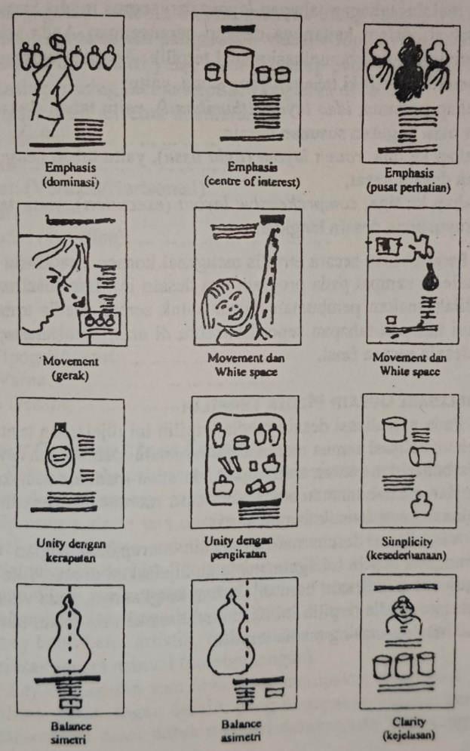
Gambar 2. 14 Prinsip desain
(Sumber : Buku Sadjiman, 2006)
3. PROGRAM TATA DESAIN
Program tata desain di dalamnya berisi proses visualisasi desain melalui tahapan-tahapan layout dari semua media komunikasi visual; dalam kaitannya dengan perancangan Anda adalah dari semua media kornunikasi visual terpilih. Apapun jenis medianya semua memiliki tahapan yang sama, yaitu:
      - Tahap pertama, pembuatan layouting idea (thumbnail) berupa tahap pembuatan sketsa berisikan ide dan proses penyusunan desain untuk membuahkan strategi,
      - Tahap ke dua, layout rough adalah pembuatan ide desain secara bentuk kasar,
      - Tahap ke tiga, layout komprehensif (eksekusi) merupakan penyusunan yang bertahap agar terlihat lengkap pada desain yang ingin dibuat..
Pembahasan seara tertulis mengenai konsep tata visual desain selesai sampai pada program tata desain ini. Untuk selanjutnya dilaksanakan layout untuk semua media terpilih melalui tahapan-tahapan seperti tersebut di atas, untuk memperoleh desain secara final.
VISUALISASI DESAIN MEDIA TERPILIH
Pada visualisasi desain media terpilih ini dijelaskan tentang proses visualisasi semua media terpilih melalui pentahapan layout secara benar dan runtut, sehingga Anda akan mendapatkan kejelasan dan pemahaman tentang cara-cara merancang deskomvis periklanan yang artistik dan menarik.
Visualisasi desain media terpilih merupakan bagian dari program tata desain sebagaimana telah dijelaskan di atas. Jika pada program tata desain baru dijelaskan langkahnya, pada visualisasi desain media terpilih ini akan direalisasikan ke dalam bentuk layout masing-masing media terpilih.
LAYOUT GAGASAN (IDEA LAYOUT)
Setelah deskripsi kreatif ditulis selanjutnya mulai menuangkan segala ide dengan cara coretan sesuai gagasan yang bersifat kreatifitas beserta berbagai prinsip yang menetap pada dasar tata desainnya, langkah dibuat sebanyak mungkin sampai mendapatkan susunan terbaik; sampai terasa kehabisan idea Selanjutnya dari ide- ide tersebut dipilih 1 (satu) yang terbaik (dengan diberi tanda centang atau ditulisi "terpilih") untuk disempurnakan ke dalam bentuk layout kasar. Agar bisa dicapai susunan yang betul-betul artistik, maka pada layout gagasan ini harus dikerjakan secara manual (coretan tangan).
Layout gagasan atau layout ide merupakan proses bertahapnya yang dimulai dari awal berupa memvisualisasi desain yang ingin dirancang, yang dimana penyusunan beberapa coretan berupa ide yang akan diletakaan dengan posisi yang paling bagus, indah, dan artistik. Pada intinya suatu desain atau karya seni harus bernilai seni. Suatu desain yang tidak bernilai seni, bukan merupakan desain yang baik. Walaupun deskomvis yang bernilai seni belum tentu dapat menjual, namun deskomvis yang bernilai seni, paling tidak dapat menarik perhatian; dimana tahap attention telah tercapaie Maka suatu deskomvis dilihat dari aspek seni lebih berperan sebagai daya penarik saja.
Untuk bisa mencapai susunan yang bernilai seni perlu memperhatikan prinsip-prinsip dasar tata desain (emphasis, movement, balance, unity, proportion, clarity, simplicigy), yang menjadi standar ilmiah suatu seni, dirnana suatu kaya dianggap mempunyai makna dalam seni (artistik) meskipun kedepannya memiliki prinsip sebanyak tujuh makna yang mendasari suatu penataan desain tersebut.
Adapun urut-urutan membuat layout ide atau gagasan (misalnya, untuk desain poster) adalah sebagai berikut:
1. Pertama menentukan proporsi poster. Buatlah bentuk kotak ukuran kecil yang merupakan perkecilan dari ukuran poster yang dimaksud, tetapi dengan proprsi yang tepat sesuai bentuk ukuran jadinya. Misalnya, poster berukuran 40 x 60 cm, maka perkecilannya bisa berukuran 4 x 6 cm.
2. Pada bidang berukuran 4 x 6 cm ini, susunlah unsur-unsur visual desain yang terdiri dari unsur verbal kata atau teks (bisa headline, subhead, bodycopy, logo, dan lain-lain), dan unsur visualisasi gambar (bisa ilustrasi, gambar, huruf/tipografi), seperti telah dijelaskan pada bab Ill pada pembahasan program kreatif, yang disusun berdasarkan prinsip-prinsip dasar tata desain. Jika telah merentukan bidang gambar, mulailah menyusun unsur-unsur desain. Kata-kata (teks copy) dinyatakan dengan garis-garis, dan gambar dan foto dinyatakan dengan bidang-bidang. Untuk kata-kata judul (headline) dinyatakan dengan garis-garis besar, tebal, lebar atau dengan bidang sesuai ukuran huruf judul. Sedangkan untuk kata-kata teks atau body copy dinyatakan dengan garis kecil-kecil/tipis-tipis. Panjang garis ini menggambarkan panjang kalimat. Untuk gambar (foto) dapat dinyatakan dengan bidang-bidang (segi empat, lingkaran, atau bentuk bidang bebas lainnya). Sedangkan untuk gambar obyek dapat dinyatakan dengan kontur obyek tersebut. Penyusunan garis dan bidang-bidang ini bisa dilakukan dengan pensil dan kertas gambar atau kertas klat lainnya. Jika menginginkan hasil yang bisa cepat terlihat, dapat dilakukan menggunakan spidol layout (spidol gepeng warna).
3. Setelah semua ide dituangkan, selanjutnya pilih satu atau dua susunan yang dianggap paling artistik dengan menuliskan "pilihan I" dan "pilihan II" dan diberi tanda lingkaran pada salah satu yang dipilih.
Catatan:
Tahap layout ide merupakan eksperimen dalam membuat susunan bentuk (form) teks dan gambar, sehingga harus dibuat. secara manual dengan keterampilan tangan untuk memperoleh susunan yang artistik. Jadi, tahap layout ide ini adalah tahap untuk mencari bentuk susunan yang paling artistik. Jika tahap layout ide langsung dibuat dengan komputer, kecil kemungkinannya untuk memperoleh desain yang benar-benar artistik.
LAYOUT KASAR (ROUGH LAYOUT)
Dari satu pilihan layout gagasan selanjutnya pada layout kasar disempurnakan dengan dirapikan dan dibuat memakai ukuran perbandingan yang proporsional, yaitu dibuat 2, 3 ata 4 buah dengan bentuk yang sama. Selanjutnya dari 2, 3, atau 4 buah ini dicoba diberi warna yang berbeda. Dari 2, 3, atau 4 macam ini kemudian dipilih satu yang terbaik (ditandai dengan dicentang atau ditulisi "terpilih") untuk dikembangkan ke tingkat layout lengkap. Layout kasar bisa dikerjakan sccara manual atau dengan komputer. Setelah memperoleh satu atau dua pilihan layout ide, kemudian disempurnakan pada tahap kedua, yaitu tahap layout
kasar untuk menetapkan warna yang paling tepat dan untuk memastikan tempat unsur-unsur deskomvis. Adapun langkah-langkahnya sebagai berikut.
1. Dari 1 (satu) layout ide yang telah terpilih, kemudian pada tingkat layout kasar disusun ulang pada bidang dengan ukuran yang sedikit diperbesar, susunannya dirapikan, dan letaknya dipastikan. Misalnya, dari layout ide yang berukuran 4 x 6 cm, pada layout kasar sedikit misalnya menjadi 8 x 12 cm. Susunan tata letak layout ide yang terpilih harus dibuat sama persis tidak boleh diubah sedikitpun, karena susunan pada layout ide merupakan pilihan susunan yang paling artistik. Huruf judul dibuat sesuai bunyi kata yang sebenarnya. Besar dan jenis huruf pun harus disesuaikan. Huruf teks (body copy) cukup dinyatakan dengan garis-garis saja. Sedangkan ilustrasi atau gambar dibuat outline bentuknya saja. Selanjutnya layout kasar ini dibuat rangkap dua, tiga, atau empat dengan susunan yang sama.
2. Setelah susunan layout kasar dibuat rangkap dua, tiga, atau empat dengan susunan yang sama, selanjutnya dicoba diberi warna yang berbeda-beda Dari dua, tiga, atau empat eksperimen warna ini kemudian dipilih satu layout yang paling sesuai, tepat, dan dianggap paling bagus, dan diberi tanda "terpilih", atau dengan tanda yang lain.
LAYOUT LENGKAP (COMPREHENSIVE LAYOUT)
Proses yang berkelanjutan pada sebuah layout memiliki kesan kasar, akan membentuk desain final yang bisa memberi visual berupa ilustrasi, bunyi, dan disertai warnanya yang memiliki ciri khas, persis seperti bentuk jadinya. Semua bentuk (gambar/ilustrasi), huruf, warna, dan tata letak (komposisi) dibuat secara pasti. Kata-kata (headline dan task bodycopy) diwujudkan seperti bunyi yang sebenarnya, sehingga dapat dibayangkan bentuk atau hasil jadinya. Gambar/ilustrasi bisa dibuat secara manual atau scan foto, meskipun ukurannya bisa lebih kecil dari ukuran yang sebenarnya. Jika sudah dapat dibuat dengan perbandingan 1:1, layout lengkap ini dapat disebut desain jadi (desain final).
Penataan layout ketika melakukan penyelesaian atau finalisasi, dapat dikerjakan secara bertahap dengan cara manual di perangkat komputer.
Bila tahap layout lengkap telah selesai bisa diteruskan menjadi desain final dengan dibuat perbandingan 1: 1, sama seperti bentuk jadinya, kecuali untuk yang berada di luar ruangan seperti spanduk, signboard atau billboard dapat dibuat skala perkecilannya, namun harus dilengkapi keterangan skala perkecilannya.
Catatan :
Pada era komputerisasi ini ada yang menganggap membuat layout secara manual ketinggalan jaman dan membuang-buang waktu, karena mendesain bisa dilakukan langsung pada komputer, seperti banyak dilakukan oleh biro-biro iklan, oleh perancang Yang dikejar waktu, atau mungkin seorang desainer profesional, sehingga layout idenya ada di otak.
LAPORAN DESAIN FINAL
Sebaiknya setiap hasil desain jadi atau desain final dari semua media seperti hasil fotonya atau hasil print out komputer dan dilengkapi penjelasan tentang: nama media, ukuran atau skala, dan penjelasan apakah desain tersebut dapat diselesaikan sesuai konsep perancangannya. Jika bisa dilaksanakan seperti konsep perancangannya, jelaskan bahwa desain dapat dilaksanakan sesuai konsep perancangannya. Jika tidak bisa dilaksanankan sesuai dengan konsep perancangannya, jelaskan mengapa, dan jika ada perubahan, jelaskan apa yang diubah dan jelaskan mengapa.
DESKRIPSI DESAIN
Setiap hasil desain jadi dari semua media terpilih dilengkapi dengan deskripsi desain dilihat dari prinsip-prinsip dasar tata desain, untuk menunjukkan bahwa desain tersebut setidaknya memiliki nilai artistik. Penjelasan deskripsi desain dilihat dari prinsip-prinsip dasar tata desain adalah sebagai berikut.
a. Dominasi:
Yang perlu djelaskan: di mana letak dominasi/penekanannya, jenis dominasi apa, dan mengapa dominasi tersebut dapat menarik target audience.
b. Irama/ gerak:
Bagaimana gerakkan arah pandang dibentuk agar seluruh bagian pada susunan desain dapat terpandang.
c. Kesatuan:
Bagaimana kesatuan diwujudkan agar susunan tidak kacau balau, kalang-kabut, atau ceri-berai, sehingga terasa menjadi satu unit (menyatu).
d. Keseimbangan:
Jenis keseimbangan apa yang digunakan, dan apa yang ingin dicapai dengan jenis keseimbangan tersebut. Bagaimana pencapaian keseimbangannya agar seluruh susunan desain terasa seimbang, tidak berat sebclah.
e. Proporsi:
Jenis proporsi apa yang akan dicapai. Dalam deskomvis terdapat dua jenis proporsi, yaitu proporsi untuk tujuan keserasian dan proporsi untuk tujuan penarik pandang (untuk kejutan). Proporsi untuk keserasian, misalnya: luas area yang dianggap serasi dengan perbandingan 2:3. Perbandingan antara luas area dan isinya kurang kebih 75 % terisi bentuk, perbandingan luas area warna kuning : merah : biru = 3:5:8. Di luar perbandingan ini bisa dianggap tidak proporsional. Penggunaan perbandingan yang tidak proporsional ini dalam deskomvis biasanya digunakan sebagai penarik pandangan atau kejutan (surprise). Bahkan sengaja sering proporsinya dilebih-lebihkan, misalnya iklan yang memiliki area yang sangat luas hanya diisi dengan tulisan yang sangat kecil di tengah area atau di bagian lainnya. Contoh lain misalnya, iklan dua kolom dengan panjang setinggi halaman koran. Terkait dengan desain Anda, proporsi mana yang digunakan.
f. Kejelasan:
Periklanan harus jelas, mudah dimengerti, mudah dibaca, bahkan untuk media tertentu harus dilihat dari jarak jauh. Jelaskan tentang hal ini pada desain Anda.
g. Kesederhanaan:
Defininsi kesederhanaan memiliki prinsip yang tidak melebihi sesuatu atau tidak merasa kurang (sederhana) jika muncul rasa ingin membulati dan ada sesuatu yang hilang, maka muncullah perasaan tidak nyaman. Jelaskan hal ini pada desain Anda.
BENTUK PELAPORAN
Comprehensive layout sesungguhnya sudah dapat disebut desain final, manakala dibuat dengan perbandingan 1:1 sama persis seperti bentuk jadinya, kecuali pada desain media luar ruang biasanya dengan perbandingan diskala perkecilannya.
Penampilan perbandingan 1:1 persis bentuk jadinya ini sangat penting dilakukan agar lebih menimbulkan kepercayaan kepada pemesan desain (klien) mengenai bentuk atau hasil jadinya, sehingga tidak menimbulkan banyak pertanyaan.
Pelaporan desain final dan deskripsi desain ini dapat dilakukan dengan dua cara:
a. Dikemas menjadi satu dengan konsep perancangan, yaitu dicantumkan pada halaman setelah layout semua media terpilih, yang berarti menjadi bagian dari bab IV.
b. Dilaporkan tersendiri atau terpisah dalam bentuk portopolio.
Desain final bisa juga diwujudkan dalam bentuk mock up atau dummy atau tiruan, yaitu suatu penyajian dengan bentuk seperti sesungguhnya, misalnya: poster dibuat dengan ukuran sesungguhnya, misalnya ukuran A2; iklan surat kabar ditempel pada guntingan surat kabar; folder dibectuk lipatan-lipatan sebagaimana folder sesungguhnya, dan lain-lain mock-up. Penyajian desain billboard bisa dilengkapi dengan gambar perspektif, proyeksi, dan denah pemasangannya. Bisa juga diaplikasikan pada foto billboard dengan bantuan komputer.

